Предварительно утвержден
Советом директоров ОАО «ПНК»
(Протокол от «20» мая 2011 г. №5/2011)

Председатель Совета директоров
С.В. Орлов

ГОДОВОЙ ОТЧЕТ

ОТКРЫТОГО АКЦИОНЕРНОГО ОБЩЕСТВА
«Первая нерудная компания »
по результатам работы за 2010 год

Генеральный директор |  | А.А. Горгиладзе
Главный бухгалтер |  | Е.А. Копылова

СОДЕРЖАНИЕ
- ОБЩИЕ СВЕДЕНИЯ………………………………………………………………………………………..5
  - Географическое положение………………………………………………………………………5
  - Краткая история……………………………………………………………………………………….6
  - Организационная структура……………………………………………………………………..7
  - Основные показатели……………………………………………………………………………..9
  - Конкурентное окружение и факторы риска……………………………………………..12
- КОРПОРАТИВНОЕ УПРАВЛЕНИЕ……………………………………………………………………16
  - Сведения о соблюдении Кодекса корпоративного поведения……………….…16
  - Органы управления и контроля………………………………………………………………18
  - Акционерный капитал ………………………………………….………………………………..23
- ОСНОВНЫЕ ПРОИЗВОДСТВЕННЫЕ ПОКАЗАТЕЛИ…………………………………………..24
- ОСНОВНЫЕ ПОКАЗАТЕЛИ БУХГАЛТЕРСКОЙ И ФИНАНСОВОЙ
ОТЧЕТНОСТИ………………………………………………………………………………………….28
  - Основные положения учетной политики………………………………………………...28
  - Анализ результатов деятельности и финансового положения……………..…32
  - Бухгалтерский баланс …………………………………………………………………………….54
  - Отчет о прибылях и убытках ……………………………………………………………….…56
  - Заключение аудитора……………………………………………………………………………..57
- РАСПРЕДЕЛЕНИЕ ПРИБЫЛИ…………………………………………………………………………59
- ИНВЕСТИЦИОННАЯ ДЕЯТЕЛЬНОСТЬ ……………………………………………………………59
  - Инвестиции Общества………………………………………………………………………….…59
  - Источники финансирования инвестиционных программ…………………………60
  - Структура капиталовложений по направлениям вложений………………..……60
  - Непрофильные финансовые вложения……………………………………………………61
  - Привлечение кредитных средств под инвестиционные проекты……………..61
- ИНФОРМАЦИОННЫЕ ТЕХНОЛОГИИ………………………………………………………………61
- КАДРОВАЯ И СОЦИАЛЬНАЯ ПОЛИТИКА..………………………………………………………62
  - Структура работающих по атегориям должностей…………………………………..65
  - Возрастной состав работников……………………………………………………………….66
  - Текучесть кадров……………………………………………………………………………………67
  - Качественный состав работников. Система развития персонала……………..67
- ЗАДАЧИ, ПЕРСПЕКТИВЫ И СТРАТЕГИИЯ РАЗВИТИЯ ОБЩЕСТВА…………………….70
- Справочая информация……………………………………………………………………………….73

ОБЩИЕ СВЕДЕНИЯ
  - Географическое положение
Открытое акционерное общество «Первая нерудная компания» (далее по тексту ОАО «ПНК», Компания, Общество), крупнейшая компания в области добычи и переработки нерудных полезных ископаемых. В ее состав входят 18 щебеночных заводов – филиалов Общества, расположенных по всей территории Российской Федерации, что позволяет эффективно и оперативно удовлетворять потребность в щебёночной продукции железных дорог – филиалов ОАО «РЖД» и других потребителей.
Место нахождения Компании – г. Москва.
Место нахождения филиалов Компании представлено на Схеме №1.
Схема № 1

Географическое расположение структурных подразделений ОАО «ПНК»
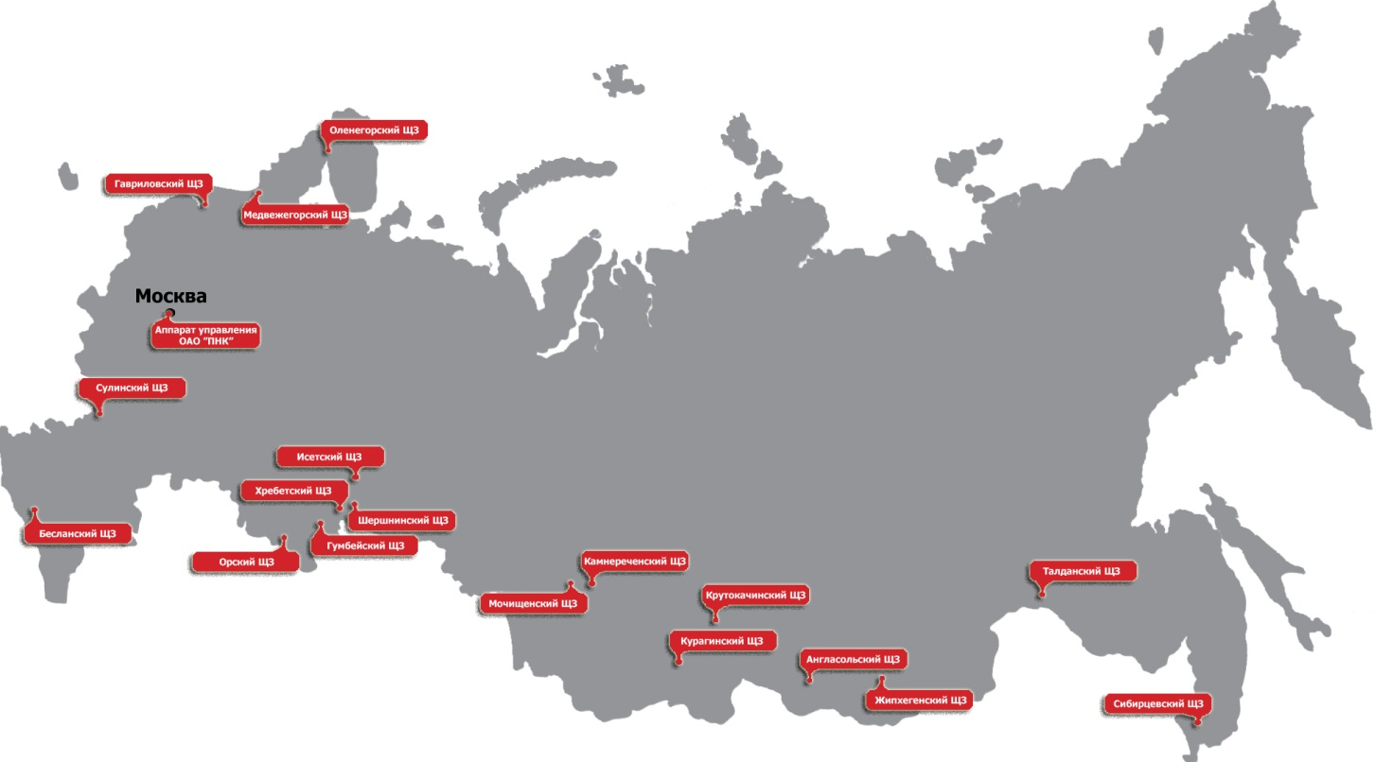
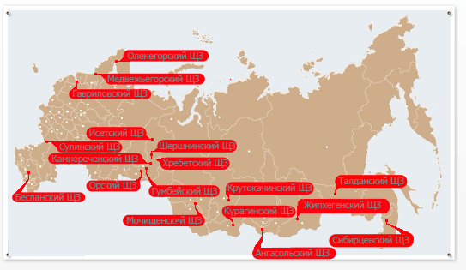
  - Краткая история

15 февраля 2008 года | В соответствии с «Концепцией реформирования ремонтного комплекса путевого хозяйства ОАО «РЖД», Совет директоров ОАО «РЖД» принял решение о создании дочернего открытого акционерного общества «Первая нерудная компания» на базе имущества щебеночных заводов (ЩЗ), входящих в состав Дирекции по ремонту пути железных дорог - филиала ОАО «РЖД».
14 апреля 2008 года | Состоялось собрание учредителей, на котором были приняты решения об учреждении ОАО «ПНК», об избрании Совета директоров, Генерального директора и Ревизионной комиссии общества.
29 апреля 2008 года | ОАО «ПНК» было зарегистрировано за основным государственным регистрационным номером 1087746575652 Межрайонной инспекцией Федеральной налоговой службы №46 по г. Москве.
1 июля 2008 года | Дата начала осуществления ОАО «ПНК» финансово-хозяйственной деятельности.
8 июля 2008 года  15 декабря 2008 года  20 апреля 2009 года  16 марта 2010 года  2 августа 2010 года | В соответствии с приказом ФСФР России осуществлена  государственная регистрация выпуска и отчета об итогах выпуска обыкновенных именных бездокументарных акций ОАО «ПНК», размещенных путем распределения среди учредителей при учреждении акционерного общества.  Смена акционера. Продажа 1 акции АНО «Центр организации обеспечения структурной реформы на железнодорожном транспорте» - ОАО «Баминвест»  Уставный капитал ОАО «ПНК» сформирован на 100 %  Состоялась государственная регистрация дополнительного выпуска обыкновенных именных бездокументарных акций акций ОАО «ПНК»  Состоялась государственная регистрация в реестре юридических лиц создания дочернего общества ОАО «ПНК» - ООО «Медвежьегорский щебеночный завод»
  - Организационная структура
Структура управления аппарата управления и филиалов построена по линейно-функциональному типу, обеспечивающему четкую вертикальную интеграцию и централизацию принятия ключевых решений. Месторасположение филиалов Компании совпадает с дислокацией филиалов – железных дорог ОАО «РЖД».
Структура ОАО «ПНК» включает аппарат управления и структурные подразделения – филиалы (Схема № 2).
Схема №2
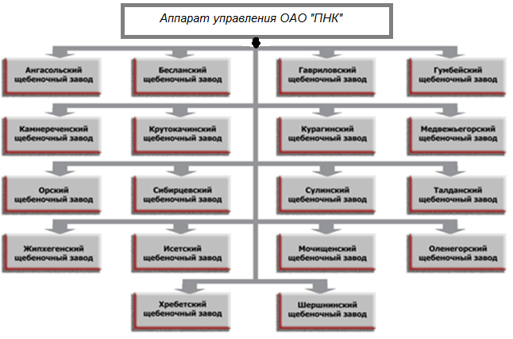

В основу структуры аппарата управления положено распределение зон ответственности между функциональными блоками Компании, что позволяет обеспечить контроль целесообразности и эффективности управленческих воздействий и является залогом эффективного и оперативного принятия управленческих решений. Организационная структура аппарата управления ОАО «ПНК» представлена на Схеме №3.
Схема № 3

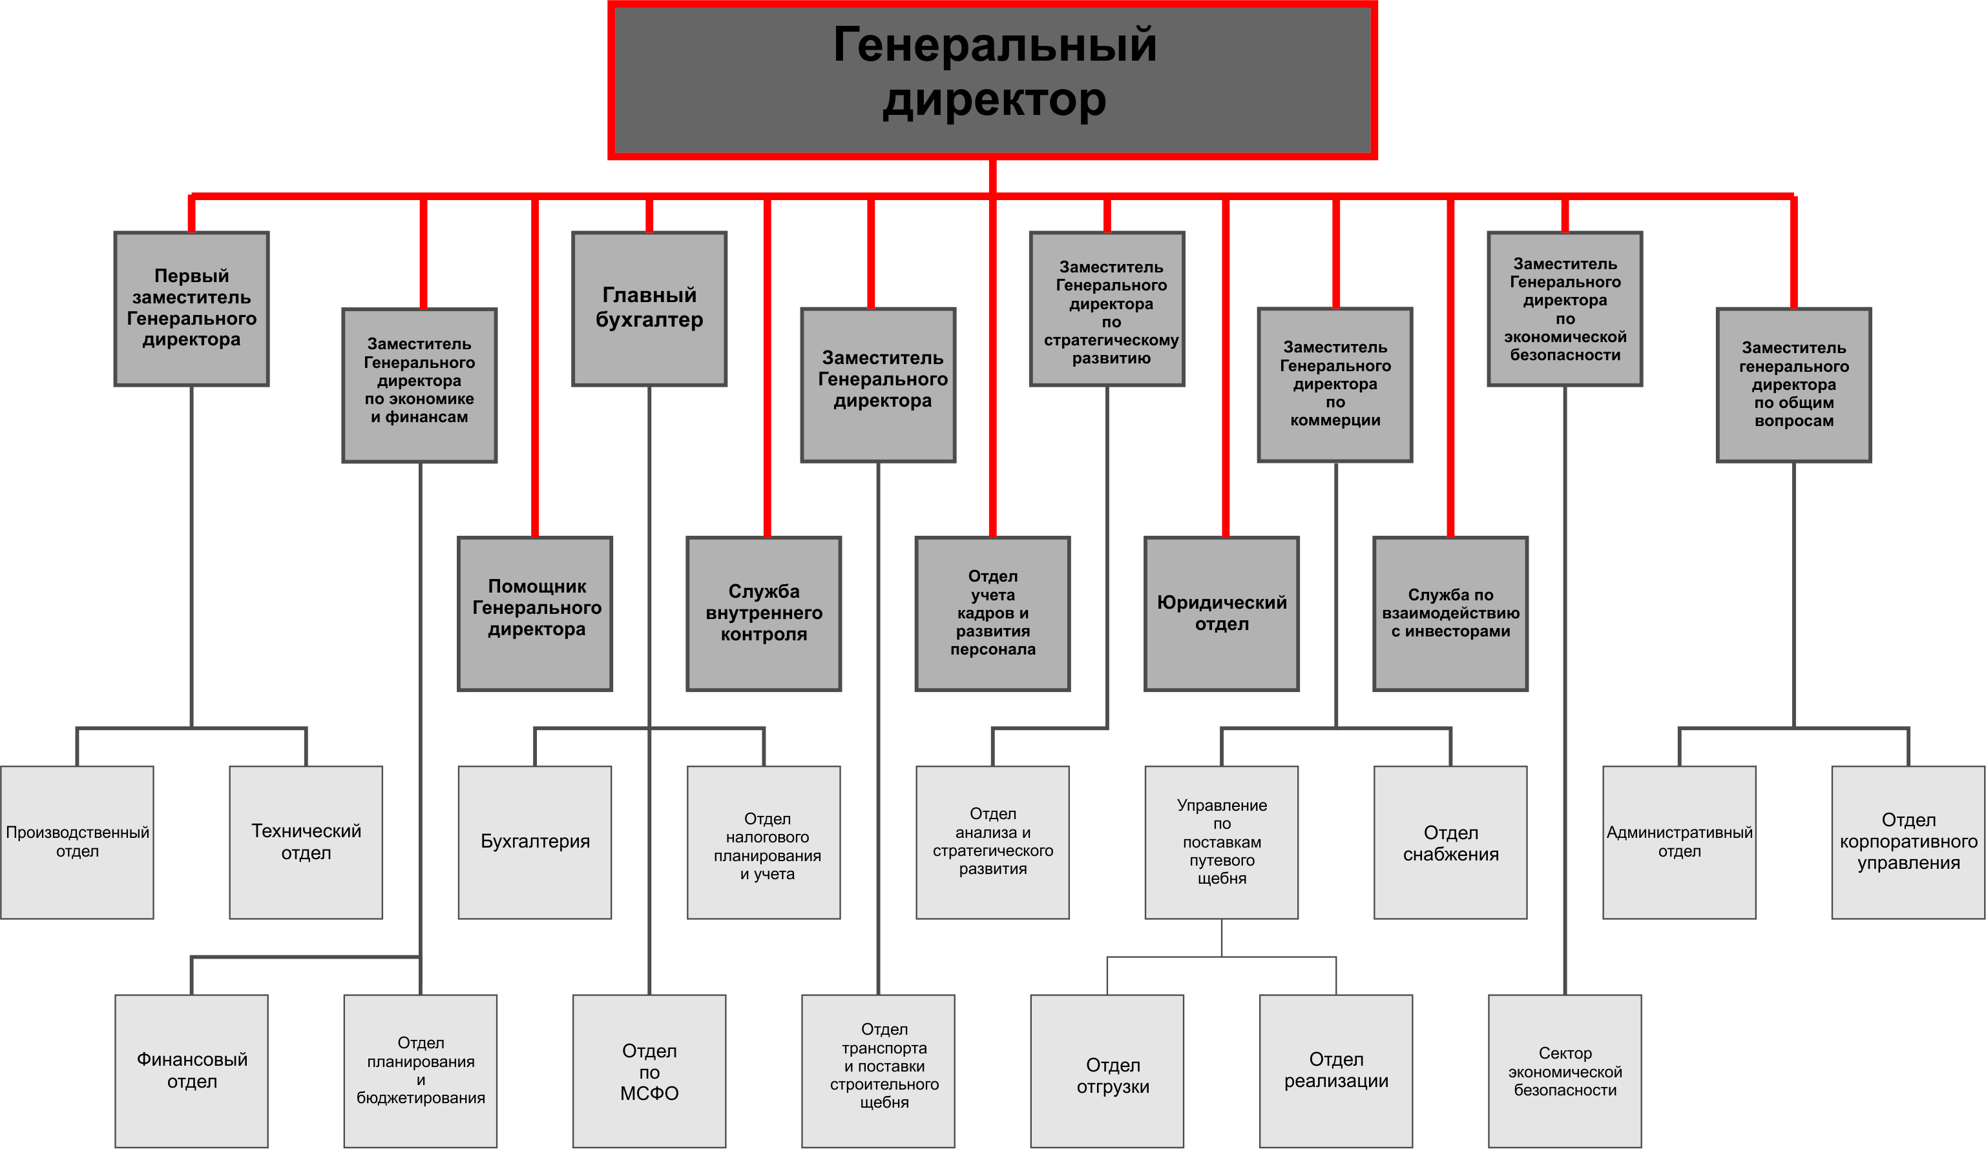
1.4. Основные показатели
Основные финансовые и производственные показатели.
По итогам 2010 года Общество достигло следующих показателей:
Объём продаж за 2010 год составил 6 155,91 млн.руб.
Корпоративный заказ ОАО «РЖД» по разнарядкам выполнен на 99%.
Объём производства всех видов продукции составил 13 068,76 тыс.м³
Производительность труда – 1 067,1 тыс. рублей на одного человека в год,
или 4 206,2 м³/чел. в год;
Убыток – 238,80 млн.рублей.
Введенные в строй за прошедший год объекты основных средств.
Фактический объем введенных в эксплуатацию основных средств в 2010 году – 227,31 млн. руб.
Структура введенных в эксплуатацию основных средств:
- здания и сооружения – 1,00 млн. рублей;
- машины и оборудование (кроме вычислительной техники) – 168,72_млн. рублей;
- средства транспортные – 52,60 млн. рублей;
- вычислительная и оргтехника – 3,45 млн. рублей;
- инструмент и инвентарь сроком полезного использования более 12 мес. – 1,54 млн. рублей.
Таблица № 1
Расшифровка капитальных вложений,
введенных в эксплуатацию в 2010 году, без НДС, млн. руб.
Группа ОС | Наименование филиала | Наименование объектов инвестиций | Количество, шт. | Сумма, млн. руб.
Здания и сооружения  Здания и сооружения | Гумбейский ЩЗ | Регистрация права собственности на подъездные пути |  | 0,15
Здания и сооружения  Здания и сооружения | Орский ЩЗ | Эстакада водоотлива | 1 | 0,36
Здания и сооружения  Здания и сооружения | Шершнинский ЩЗ | Лебедка | 1 | 0,49
Здания и сооружения  Здания и сооружения | Итого |  |  | 1,00
Машины и оборудование  Машины и оборудование | Ангасольский ЩЗ | Система учета и расхода дизтоплива (СКТ) | 12 | 0,53
Машины и оборудование  Машины и оборудование | Ангасольский ЩЗ | Пожарная сигнализация | 3 | 0,20
Машины и оборудование  Машины и оборудование | Бесланский ЩЗ | Экскаватор ЕК-400 | 1 | 7,19
Машины и оборудование  Машины и оборудование | Жипхегенский ЩЗ | Металлодетектор конвейерный | 2 | 0,12
Машины и оборудование  Машины и оборудование | Жипхегенский ЩЗ | Система учета и расхода дизтоплива (СКТ) | 12 | 0,51
Машины и оборудование  Машины и оборудование | Исетский ЩЗ | Весы конвейерные | 1 | 0,32
Машины и оборудование  Машины и оборудование | Исетский ЩЗ | Экскаватор с гидромолотом | 1 | 8,22
Машины и оборудование  Машины и оборудование | Исетский ЩЗ | КТП 630 | 1 | 0,52
Машины и оборудование  Машины и оборудование | Исетский ЩЗ | Автокран 25т (на базе а/м КАМАЗ) | 1 | 3,61
Машины и оборудование  Машины и оборудование | Исетский ЩЗ | Поливомоечная машина | 1 | 1,68
Машины и оборудование  Машины и оборудование | Исетский ЩЗ | Модернизация дробилки СМД-118 | 1 | 10,22
Машины и оборудование  Машины и оборудование | Исетский ЩЗ | Насос ЦНС | 1 | 0,25
Машины и оборудование  Машины и оборудование | Исетский ЩЗ | Перфоратор пневматический | 1 | 0,04
Машины и оборудование  Машины и оборудование | Исетский ЩЗ | Погрузчик фронтальный (Vковша-4 куб.м.) | 1 | 6,25
Машины и оборудование  Машины и оборудование | Исетский ЩЗ | Система учета и расхода дизтоплива (СКТ) | 1 | 0,16
Машины и оборудование  Машины и оборудование | Камнереченский ЩЗ | Аспирационная установка | 1 | 2,16
Машины и оборудование  Машины и оборудование | Камнереченский ЩЗ | Экскаватор с гидромолотом | 1 | 6,36
Машины и оборудование  Машины и оборудование | Камнереченский ЩЗ | Модернизация дробилки СМД-118 | 1 | 3,98
Машины и оборудование  Машины и оборудование | Камнереченский ЩЗ | Система учета и расхода дизтоплива (СКТ) | 9 | 0,39
Машины и оборудование  Машины и оборудование | Камнереченский ЩЗ | Оборудование для освещения | 1 | 1,61
Машины и оборудование  Машины и оборудование | Камнереченский ЩЗ | Охранно-пожарная сигнализация | 1 | 1,57
Машины и оборудование  Машины и оборудование | Крутокачинский ЩЗ | Система учета и расхода дизтоплива (СКТ) | 14 | 0,62
Машины и оборудование  Машины и оборудование | Крутокачинский ЩЗ | Колонка топливозаправочная | 1 | 0,09
Машины и оборудование  Машины и оборудование | Курагинский ЩЗ | Бульдозер Б-10 | 1 | 3,74
Машины и оборудование  Машины и оборудование | Курагинский ЩЗ | Реконструкция узла погрузки | 1 | 16,04
Машины и оборудование  Машины и оборудование | Курагинский ЩЗ | Установка железнодорожных весов (СМР) | 1 | 0,11
Машины и оборудование  Машины и оборудование | Курагинский ЩЗ | Весы вагонные ВТВ-Др | 1 | 1,18
Машины и оборудование  Машины и оборудование | Курагинский ЩЗ | Система учета и расхода дизтоплива (СКТ) | 15 | 0,65
Машины и оборудование  Машины и оборудование | Медвежьегорский ЩЗ | Емкость для нагрева воды | 1 | 0,08
Машины и оборудование  Машины и оборудование | Мочищенский ЩЗ | Экскаватор с гидромолотом | 1 | 8,13
Машины и оборудование  Машины и оборудование | Мочищенский ЩЗ | Дробилка СМД-108А | 1 | 1,00
Машины и оборудование  Машины и оборудование | Мочищенский ЩЗ | Дробилка СМД-110А | 1 | 3,02
Машины и оборудование  Машины и оборудование | Мочищенский ЩЗ | Система учета и расхода дизтоплива (СКТ) | 5 | 0,22
Машины и оборудование  Машины и оборудование | Мочищенский ЩЗ | Система пожарной сигнализации | 1 | 0,12
Машины и оборудование  Машины и оборудование | Мочищенский ЩЗ | Трансформатор ТМ-1000 10/6 | 3 | 0,14
Машины и оборудование  Машины и оборудование | Оленегорский ЩЗ | Система учета и расхода дизтоплива (СКТ) | 6 | 0,25
Машины и оборудование  Машины и оборудование | Орский ЩЗ | Гидромолот | 1 | 0,77
Машины и оборудование  Машины и оборудование | Орский ЩЗ | Металлоискатель Фрегат М | 1 | 0,14
Машины и оборудование  Машины и оборудование | Орский ЩЗ | Система учета и расхода дизтоплива (СКТ) | 10 | 0,40
Машины и оборудование  Машины и оборудование | Орский ЩЗ | Система пожарной сигнализации | 1 | 0,10
Машины и оборудование  Машины и оборудование | Сибирцевский ЩЗ | Конвейерные весы | 4 | 1,28
Машины и оборудование  Машины и оборудование | Сибирцевский ЩЗ | Система учета и расхода дизтоплива (СКТ) | 10 | 0,39
Машины и оборудование  Машины и оборудование | Сибирцевский ЩЗ | Насос ЭЦВ | 1 | 0,02
Машины и оборудование  Машины и оборудование | Сулинский ЩЗ | Гидромолот | 1 | 0,89
Машины и оборудование  Машины и оборудование | Сулинский ЩЗ | Дробилка КСД-2200 | 1 | 28,00
Машины и оборудование  Машины и оборудование | Сулинский ЩЗ | Система учета и расхода дизтоплива (СКТ) | 11 | 0,52
Машины и оборудование  Машины и оборудование | Сулинский ЩЗ | Тахеометр | 1 | 0,03
Машины и оборудование  Машины и оборудование | Сулинский ЩЗ | Экскаватор | 1 | 7,47
Машины и оборудование  Машины и оборудование | Талданский ЩЗ | Весы железнодорожные | 1 | 1,39
Машины и оборудование  Машины и оборудование | Талданский ЩЗ | Модернизация котельной | 1 | 5,58
Машины и оборудование  Машины и оборудование | Талданский ЩЗ | Грохот | 2 | 0,36
Машины и оборудование  Машины и оборудование | Талданский ЩЗ | Система учета и расхода дизтоплива (СКТ) | 8 | 0,38
Машины и оборудование  Машины и оборудование | Талданский ЩЗ | Насос | 1 | 0,43
Машины и оборудование  Машины и оборудование | Шершнинский ЩЗ | Модернизация 3-й стадии дробления | 1 | 22,10
Машины и оборудование  Машины и оборудование | Шершнинский ЩЗ | Экскаватор гидравлический (V ковша-2куб.м.) | 1 | 7,19
Машины и оборудование  Машины и оборудование | Итого |  |  | 168,72
Средства транспортные | Бесланский ЩЗ | Автосамосвал г.п. 18 тн. | 1 | 2,46
Средства транспортные | Жипхегенский ЩЗ | Легковой автомобиль | 1 | 0,66
Средства транспортные | Жипхегенский ЩЗ | Автосамосвал г.п. 30 тн. | 1 | 5,42
Средства транспортные | Жипхегенский ЩЗ | Автосамосвал КамАЗ-65115, 18т | 1 | 1,68
Средства транспортные | Исетский ЩЗ | Легковой автомобиль | 1 | 0,42
Средства транспортные | Камнереченский ЩЗ | Автобус ПАЗ | 1 | 0,87
Средства транспортные | Камнереченский ЩЗ | Карьерный самосвал БелАЗ 7547 | 1 | 6,67
Средства транспортные | Камнереченский ЩЗ | Автокран | 1 | 3,59
Средства транспортные | Крутокачинский ЩЗ | Топливозаправщик (на базе КамАЗ) | 1 | 2,53
Средства транспортные | Орский ЩЗ | Автомобиль бортовой | 1 | 1,39
Средства транспортные | Орский ЩЗ | Тепловоз | 1 | 12,80
Средства транспортные | Сибирцевский ЩЗ | Автомашина КАМАЗ для перевозки ВМ | 1 | 2,27
Средства транспортные | Талданский ЩЗ | Легковой автомобиль | 1 | 0,66
Средства транспортные | Хребетский ЩЗ | Автосамосвал г.п. 30 тн. | 1 | 4,81
Средства транспортные | Шершнинский ЩЗ | Автобус | 1 | 1,18
Средства транспортные | Шершнинский ЩЗ | Автомобиль легковой | 1 | 0,42
Средства транспортные | Шершнинский ЩЗ | Карьерный самосвал БелАЗ 7540 | 1 | 4,78
Средства транспортные | Итого |  |  | 52,60
Вычислительная и оргтехника | Аппарат управления | Вычислительная и оргтехника |  | 3,35
Вычислительная и оргтехника | Камнереченский ЩЗ | Вычислительная и оргтехника | 1 | 0,06
Вычислительная и оргтехника | Сулинский ЩЗ | Компьютер | 2 | 0,04
Вычислительная и оргтехника | Итого |  |  | 3,45
Инвентарь производственный и хозяйственный | Аппарат управления | Инвентарь хозяйственный |  | 1,54
Инвентарь производственный и хозяйственный | Итого |  |  | 1,54
Итого |  |  |  | 227,31

1.5. Конкурентное окружение и факторы риска
Сегодня в промышленности нерудных строительных материалов России насчитывается свыше 5 тыс. предприятий разной производительности — от нескольких десятков тысяч до 6 млн. куб. м. готовой продукции в год. По масштабам подтвержденных природных запасов, по числу выданных лицензий на право пользования недрами, а также по объемам извлекаемого и перерабатываемого сырья нерудная индустрия значительно опережает любую другую отрасль, в том числе — нефтегазодобычу. На территории России работает около полутора тысяч предприятий только большой и средней мощности. Мощность крупных предприятий достигает 4-5 млн. куб. м щебня в год. Но преобладают предприятия мощностью 300-400 тыс. куб. м. Такое же положение наблюдается во всех странах. Причем в развитых странах наряду с мощными успешно работают карьеры производительностью 100 тыс. тонн и менее. Такие предприятия могут входить в структуру крупнейших компании. Отечественные мелкие карьеры, число которых составляет несколько десятков тысяч, обычно слабо оснащены технически и выпускают продукцию низкого качества.
На территории Северо-Западного, Центрального и Южного федеральных округов почти в каждом административном районе имеются разрабатываемые месторождения песчаных и песчано-гравийных материалов, обеспечивающие потребности большинства групп покупателей.
Таблица № 2.
Основные конкуренты на рынке и их рыночная доля
Наименование производителя | Тыс. куб. м | Доля на рынке, %
ОАО «Павловскгранит» | 7900 | 5,3%
ОАО «ННК» | 6300 | 4,2%
ОАО «Ураласбест» | 4600 | 3,1%
ОАО «Гранит Кузнечное» | 4400 | 2,9%
ОАО «Орское Карьероуправление» | 4400 | 2,9%
ОАО ПО «Ленстройматериалы» | 4180 | 2,8%
ЗАО «Южуралнеруд» | 1980 | 1,3%
Другие производители с производством менее 1,5 млн. куб. м в год | 116 240 | 77,5%
Итого: | 150 000 | 100%

ОАО "Павловскгранит"
Единственным предприятием Центрального Федерального округа, ведущего добычу и переработку гранитного щебня, является ОАО «Павловскгранит». Основано в 1976 г. в г. Павловске Воронежской области на основе Шкурлатовского месторождения гранитов. По данным компании, промышленные запасы месторождения составляют 472,2 млн. куб. м гранита и рассчитаны на106 лет эксплуатации. Проектная мощность завода составляет 7.8 млн. м3 щебня, в последнее время завод ведет программу увеличения доли мелкой фракции (5-20 мм) кубовидной формы, сейчас эта доля составляет около 40% выпуска. Продажи осуществляются через торговые дома в Москве и Воронеже. Основные потребители – Московская, Воронежская, Орловская, Рязанская, Курская области. Доля на рынке – около 3 %.
ОАО "Гранит-Кузнечное"
ОАО "Гранит-Кузнечное" (Санкт-Петербург) было основано в 1952 г. на базе месторождений Карельского перешейка. В 2000 г. ОАО "Гранит- Кузнечное" вошло в состав Группы ЛСР. ОАО "Гранит-Кузнечное" - крупнейшее предприятие в Северо-Западном регионе России по производству гранитного щебня. Совокупный объем разведанных запасов месторождений ОАО «Гранит-Кузнечное» составляет около 360 млн. куб.м. В 2006 году предприятием было произведено около 3,6 млн. кубометров щебня. В 2007 году производство щебня составило 4 275 тыс. куб. м, что на 19% больше, чем в 2006 году. Основные рынки сбыта — Северо-Западный и Центральный регионы. Предприятие производит гранитный щебень, используемый при строительстве жилых и общественных зданий, а также в других видах строительства. Доля на рынке – 2,2 %.
ОАО "Орское Карьероуправление"
ОАО "Орское Карьероуправление" (г. Орск, Оренбургской обл.) - специализированное предприятие по добыче и переработке горной скальной породы Круторожинского месторождения на щебень и строительный песок.
Начало промышленной разработки месторождения габбро-диабазов и переработка их в строительный щебень начато с 1960 года. Проектная мощность предприятия – 5,64 млн. тонн (4 млн. куб. м) щебня в год. Помимо московских строительных предприятий СУ-155 основными потребителями Орского щебня являются крупнейшие предприятия дорожной и строительной индустрии Оренбургской области, Республик Марий-Элл, Чувашии, Татарстана, Мордовии, Саратовской, Самарской, Ульяновской, Рязанской, Пензенской областей. Более половины выпуска строительных фракций ОАО «Орское карьероуправление» вывозится в московский регион. Более 50% от объемов производства используется на строительных и ремонтных работах Южно-уральской, Приволжской, Горьковской и Куйбышевской железных дорогах. Доля на рынке – 2,2 %.
ОАО "Ураласбест"
ОАО "Уральский асбестовый горно-обогатительный комбинат" (ОАО "Ураласбест") является одним из крупнейших и старейших предприятий мира по производству хризотилового асбеста и строительных материалов (г. Асбест, Свердловская область). ОАО ""Ураласбест"" работает на базе богатейшего Баженовского месторождения хризотил-асбеста, разведанных запасов которого хватит более чем на сто пятьдесят лет. Производственная мощность более 5 млн. куб. м в год, доля на рынке – 2,5 %. Основные рынки сбыта: Тюменская, Свердловская, Пермская, Нижегородская, Московская обл., Российские железные дороги.
ОАО ПО "Ленстройматериалы"
Производственный блок ПО «Ленстройматериалы» образован в 1992 году. Первым предприятием, вошедшим в производственный блок, стало ЗАО «Каменногорское карьероуправление». Сегодня в составе блока две управляющие компании – ЗАО «Ленстройкомплектация» (нерудное направление) и ООО «Торговая компания «Ленстройматериалы».
Совокупный выпуск щебня компании составляет около 4 млн. куб. метров в год. Продукция, выпускаемая предприятиями производственного блока ПО применяется в жилищном, промышленном, общественном и дорожном строительстве.
Основная часть продукции реализуется через ЗАО "Ленстройкомплектация" на предприятия Северо-Западного региона, Москвы и Московской области, Прибалтики и других регионов Европейской части РФ. Доля на рынке – около 2,1 %.
ЗАО "Южуралнеруд"
ЗАО «Южуралнеруд» основано в декабре 1960 года на базе Смолинского месторождения кварцевых гранодиоритов. ЗАО «Южуралнеруд» (г. Челябинск) входит в ПКО «ЧелСИ», значительная часть продукции потребляется внутри производственного объединения. Основные рынки сбыта: от центральных районов России и Поволжья до районов Крайнего Севера. Готовая продукция отгружается потребителям вагонами с собственных подъездных путей и автомобильным транспортом. Проектная мощность около 2 млн. куб. м в год, рыночная доля – 1,0 %.
ОАО «ННК»
ОАО «ННК» является новым игроком на рынке с 2008 года, владеет производством в трех регионах: в Башкирии, Оренбургской области и Республике Карелия. Реализация щебня ведется через торговый дом в Москве.
ОАО «ПНК» осуществляет свою основную деятельность в сфере производства щебня для обеспечения железнодорожного, промышленного и гражданского строительства. Как и любая другая, деятельность Общества связана с рисками. Классификация рисков приведена в Таблице № 3.
Таблица № 3
Фактор риска | Оценка степени риска | Комментарии
Производственные риски
Риск технологических простоев и поломок оборудования | Низкий | Заводы имеют большую историю работы и опытный персонал, производство распределено по 18 заводам, что минимизирует риск одновременного длительного простоя значительной части производственных мощностей.
Риск срыва программы модернизации заводов | Средний | Поставки, монтаж и запуск в производство сложного технологического оборудования всегда связан с определенными рисками. Все необходимые меры для минимизации этих рисков приняты. В частности, проектированием модернизации занимаются проектные институты, имеющие достаточно большой опыт в данной отрасли.
Риск сбоев в организации транспортировки щебня | Низкий | Поскольку основная часть поставок осуществляется по железной дороге, а основным потребителем щебня будет ОАО «РЖД», организационные сложности доставки можно будет устранять максимально быстро.
Рыночные риски
Риск снижения спроса на путевой щебень | Средний | Возможное снижение Корпоративного заказа ОАО «РЖД» имеет сильное влияние на выручку Общества.
Риск снижения спроса на строительный щебень | Средний | Нестабильная ситуация на рынке строительных материалов.
Риск снижения цены или недостаточного учета инфляции в цене щебня | Высокий | ОАО «РЖД», как основной потребитель, имеет возможность добиваться снижения цены на щебень. Это может плохо сказаться на рентабельности заводов.
Риск непредвиденного повышения затрат на производство | Средний | Многие статьи затрат по факту могут отличаться от запланированных значений. Как пример резкий рост цен на расходные материалы (дизельное топливо, металл)
Риски государственного регулирования
Риск прекращения действия лицензий или сертификатов | Средний | В связи с изменениями в законодательстве требуется получения ряда лицензий. Общество в настоящее время представло документы для получения необходимых лицензий.
Риск убытков из-за ужесточения экологических требований | Средний | В связи с созданием заводов 50-лет назад, Общество несет затраты на приведение производства в соответствии с требованиями действующего законодательства.

КОРПОРАТИВНОЕ УПРАВЛЕНИЕ
  - Сведения о соблюдении Кодекса корпоративного поведения.
В основе системы принципов корпоративного управления в ОАО «ПНК» лежит защита прав акционеров и других заинтересованных лиц, контроль финансово-хозяйственной деятельности, своевременное раскрытие информации о результатах деятельности Общества, и другие, построенные на эффективном взаимодействии орган управления ОАО «ПНК» всех уровней. Корпоративное взаимодействие органов управления Общества регулируется Уставом ОАО «ПНК», внутренними документами Общества, а также большое значение придается рекомендациям Федеральной службы по финансовым рынкам, а также принципам корпоративного управления, сформированным в ОАО «РЖД» и положениям Кодекса корпоративного поведения.
Действующее корпоративное управление Общества обеспечивает акционерам ОАО «ПНК» возможность осуществлять свои права, связанные с участием в Обществе.
- Акционерам обеспечен надежный способ учета прав собственности на акции.
- Акционеры участвуют в управлении Обществом путем принятия решений по наиболее важным вопросам деятельности Общества на общем собрании акционеров.
- Акционеры имеют право на регулярное и своевременное получение полной и достоверной информации об Обществе, которое реализуется путем предоставления акционерам исчерпывающей информации по каждому вопросу повестки дня при подготовке общего собрания акционеров; включения в годовой отчет, предоставляемый акционерам, необходимой информации, позволяющей оценить итоги деятельности Общества за год; предоставления информации по отдельным запросам акционеров.
Практика корпоративного поведения обеспечивает осуществление Советом директоров ОАО «ПНК» стратегического управления деятельностью.
- Совет директоров определяет приоритетные направления деятельности Общества, стратегию развития, инвестиционную программу Общества.
- Совет директоров утверждает годовой (квартальный) бизнес-план, бюджет Общества и отчет об итогах выполнения бизнес-плана, бюджета Общества.
Члены Совета директоров ОАО «ПНК» избираются кумулятивным голосованием в количестве 7 человек.
Заседания Совета директоров проводятся регулярно в соответствии с разработанным планом работы, а также при необходимости принятия решений по вопросам, относящимся к компетенции Совета директоров Общества.
Практика корпоративного поведения обеспечивает подотчетность исполнительных органов ОАО «ПНК» Совету директоров и акционерам Общества.
Совет директоров избирает Генерального директора и обеспечивает контроль за его деятельностью. Для этого Совет директоров:
- определяет условия трудового договора с Генеральным директором, в том числе в части срока полномочий;
- принимает решение о привлечении Генерального директора к дисциплинарной ответственности и его поощрении;
- рассматривает отчеты Генерального директора о деятельности Общества (в том числе о выполнении им своих должностных обязанностей), о выполнении решений Общего собрания акционеров и Совета директоров.
Генеральный директор действует от имени ОАО «ПНК» с учетом ограничений, предусмотренных законодательством Российской Федерации, Уставом Общества и решениями Совета директоров в соответствии с финансово-хозяйственным планом Общества.
Практика корпоративного поведения обеспечивает контроль за финансово-хозяйственной деятельностью ОАО «ПНК».
Контроль за финансово-хозяйственной деятельностью Общества обеспечивает Ревизионная комиссия, избираемая в количестве 3 человек, и аудитор Общества.

  - Органы управления и контроля
Структура органов управления и контроля ОАО «ПНК, созданная в соответствии с уставом Общества, следующая:
1. Общее собрание акционеров (высший орган управления)
2. Совет директоров (Общее руководство деятельностью)
3. Генеральный директор (Руководство текущей деятельностью)
4. Ревизионная комиссия (контроль за финансово-хозяйственной деятельностью)
Общее собрание акционеров
Общее собрание акционеров является высшим органом управления Общества, обеспечивающим участие его акционеров в управлении и распределении прибыли Компании.
По состоянию на 31.12.2010 г. акционерами ОАО «ПНК» являются ОАО «РЖД» и ОАО «Баминвест» (Таблица № 4).
Таблица № 4.
Сведения об акционерах
№ п/п | Акционер | Сведения о регистрации | Место нахождения | Кол-во акций, принадлежащих акционеру,  (шт.) | Доля в уставном капитале, (%)
1. | Открытое акционерное общество «Российские железные дороги» | ОГРН - 1037739877295  Регистр. орган - Межрайонная инспекция МНС России №39 по г. Москве  Дата регистрации - 23.09.2003 | 107174, Москва,  ул. Новая Басманная,  д. 2 | 6 268 918 | 100%-1 акция
2. | Открытое акционерное общество  «Бамивест» | ОГРН - 1022801228581  Регистр. орган - Межрайонная инспекция МНС России №6 по Амурской области  Дата регистрации - 19.12.2002 | 676080,  Амурская обл., Тындинский р-н, пос. Олекма, ул. 70 лет Октября, д. 1/69 | 1 | 0,00%  (1 акция)

Совет директоров
Совет директоров ОАО «ПНК» обеспечивает общее руководство деятельностью Общества, за исключением решения вопросов, отнесенных Федеральным законом «Об акционерных обществах» и Уставом Общества к компетенции общего собрания акционеров. За отчетный период состоялось 20 заседаний Совета директоров ОАО «ПНК», из них три проведенных в форме очного голосования, семнадцать в заочной форме.
В ходе состоявшихся заседаний Совета директоров ОАО «ПНК» в общей сложности рассмотрено 146 вопросов.
Совет директоров ОАО «ПНК» численностью 7 человек впервые был избран 14 апреля 2008 г. на собрании учредителей. За период существование Комипании переизбрание состава директоров состоялось дважды (29 июня 2009 года и 24 июня 2010 года) Общим собранием акционеров ОАО «ПНК».

Состав Совета директоров ОАО «ПНК»
на 31.12.2010 г.
Орлов  Сергей Владимирович  (председатель)  Впервые избран 29.06.2009 г.  Переизбран 24.06.2010 г. | - Родился в 1965 году  - В 1992 году окончил Санкт-петербургский государственный университет по специальности правоведение.  - В 1999 году окончил Межотраслевой институт повышения квалификации руководящих кадров при Санкт–Петербургском университете экономики и финансов по специальности финансовый менеджмент.  - С 2006 года по настоящее время занимает должность Советника Президента ОАО «ТрансКредитБанк»  - Является членом совета директоров ОАО "ТрансКредитБанк", ОАО «Росжелжорпроект», ОАО "РЖДстрой", ЗАО "Инвестицион-ная группа "Росвагонмаш", ЗАО "Желдорипотека", ОАО "Торговый дом РЖД", ОАО "Рославльский вагоноремонтный завод", членом совета фонда НО "Негосударственный пенсионный фонд "Благосостояние", член распорядительного совета НО "Фонд жилищная социальная ипотека", член правления АНО "Центр организационного обеспечения структурной реформы на железнодорожном транспорте".  - Доли участия в уставном капитале ОАО «ПНК» не имеет.
Меркулов Александр Борисович  (заместитель председателя)  Впервые избран 29.06.2009 г.  Переизбран 24.06.2010 г. | - Родился в 1964 году.  - В 1986 году окончил Ростовский институт сельскохозяйственного машиностроения по специальности оборудование и технология сварочного производства.  - Заместитель начальника Департамента пути и сооружений ОАО «РЖД»  - Является председателем совета директоров ОАО "Новосибирский стрелочный завод", членом совета директоров ОАО "Свердловский путевой ремонтно-механический завод "Ремпутьмаш",  - Доли участия в уставном капитале ОАО «ПНК» не имеет.
Федулов  Глеб Михайлович  Впервые избран 14.04.2008 г.  Переизбран 29.06.2009 г., 24.06.2010 г. | - Родился в 1969 году.  - В 1991 году окончил Челябинский государственный университет по специальности «Экономика труда».  - С 2003 года по июнь 2010 года занимал должность Начальника Департамента управления дочерними и зависимыми обществами ОАО «РЖД».  - С июля 2010 года по декабрь 2010 года занимал должность генерального директора ОАО «БэтЭлТранс»  - Является членом совета директоров в ОАО «Объединенные электротезнические заводы», ЗАО «РАСКОМ» ОАО «АК» Железные дороги Якутии»  - Доли участия в уставном капитале ОАО «ПНК» не имеет.
Гаца  Владимир Николаевич  Впервые избран 14.04.2008 г.  Переизбран 29.06.2009 г., 24.06.2010 г. | - Родился в 1972 году.  - В 1991 году окончил Горьковский институт инженеров водного транспорта по специальности «Экономист».  - С июля 2010 года по настоящее время занимает должность заместитель начальника Центральной дирекции по ремонту пути – филиала ОАО «РЖД».  - Является председателем совета директоров ОАО "Рефсервис", членом совета директоров ООО "Аэроэкспресс", ОАО "Железнодорожная торговая компания", ЗАО "Отраслевой Центр Внердрения"  - Доли участия в уставном капитале ОАО «ПНК» не имеет.
Посадов  Игорь Александрович  Впервые избран 14.04.2008 г.  Переизбран 29.06.2009 г., 24.06.2010 г. | - Родился в 1948 году.  - В 1972 году окончил Ленинградский технологический институт имени Ленсовета – «Инженер химик-технологог по специальности «Радиоционная химия»». В 2000 г. окончил Санкт-Петербургский государственный институт сервиса и экономики по специальности «Финансы и кредит»  - Профессор Северо-Западной академии государственной службы. С 10.2006 года по настоящее время занимает должность Советника президента ОАО «РЖД».  - Доли участия в уставном капитале ОАО «ПНК» не имеет.
Романов  Александр Юрьевич  Впервые избран 24.06.2010 г. | - Родился в 1980 году  - В 2001 году закончил Московский государственный университет путей сообщения по специальности бухгалтерский учет и аудит. В 2002 году получил второе высшее образование по специальности юриспруденция.  - С июня 2007 года по настоящее время занимает должность заместителя начальника Департамента корпоративных финансов ОАО «РЖД»  - Является членом совета директоров ОАО "Научно-исследовательский институт железнодорожного транспорта", ОАО "Объединенные электротехнические заводы"  - Доли участия в уставном капитале ОАО «ПНК» не имеет.
Шарифзянов  Радик Вагизович  Впервые избран 14.04.2008 г.  Переизбран 29.06.2009 г. | - Родился в 1978 году.  - В 2000 году окончил Челябинский государственный университет по специальности «История».  - В 2001 году - Южно-Уральский государственный университет по специальности «Юриспруденция».  - 2003-2004 гг. – референт секретариата совета директоров ОАО «РЖД».  - 2004-2007 гг. – помощник президента ОАО «РЖД».  - 2007-2008 гг. – начальник Центра по работе с промышленными предприятиями путевого хозяйства ОАО «РЖД».  - С апреля 2008 г. по настоящее время – Генеральный директор ОАО «ПНК».  - Доли участия в уставном капитале ОАО «ПНК» не имеет.

В течение 2010 года члены Совета директоров ОАО «ПНК» не заключали сделок с Обществом, не являлись участниками судебных разбирательств с Обществом.
Размеры выплат по итогам 2010 года будут определены в соответствии с Положением о выплате членам Совета директоров ОАО «ПНК» вознаграждений и компенсаций, утвержденным решением Общего собрания акционеров (протокол от 24 сентября 2008 года №1). Согласно указанному Положению размер годового вознаграждения члену Совета директоров зависит от сумм чистой прибыли, полученной в отчетном периоде, прироста в отчетном периоде прибыли от продаж, суммы прибыли, направленной на выплату дивидендов, а также от количества заседаний Совета директоров, состоявшихся между годовыми Общими собраниями акционеров и степени участия каждого члена Совета директоров.
В течение 2010 года в системе корпоративного управления ОАО «ПНК» произошли значительные изменения. Советом директоров 11.05.2010 г. (протокол №7/2010) было принято решение о создании консультативно-совещательного органа Комитета по стратегическому планированию. Основные задачи, стоящие перед новым органом, заключаются в формировании предложений по приоритетным направлениям деятельности Общества; разработке среднесрочной и долгосрочной стратегии Общества, направленной на реализацию стратегических целей развития холдинга "РЖД"; проведении анализа, оценки и контроля программы реализации стратегии Общества и другое. За 2010 год состоялось 4 заседания Комитета, на котором были рассмотрены стратегически важные вопросы и вынесены предложения на рассмотрение Совета директоров ОАО «ПНК», в том числе по инвестиционной программе Общества на 2011-2013 гг., созданию дочернего ООО «Медвежьегорский щебеночный завод» и его развитию.

Генеральный директор (единоличный исполнительный орган)
Единоличный исполнительный орган ОАО «ПНК» - Генеральный директор - осуществляет руководство текущей деятельностью и подотчетен Общему собранию акционеров и Совету директоров Общества.
Генеральный директор назначается Советом директоров Общества.
По состоянию на 31.12.2010 г. генеральным директором ОАО «ПНК» является Шарифзянов Радик Вагизович, не занимающий в других организациях какие-либо должности. Долей участия в уставном капитале ОАО «ПНК» и других организаций Генеральный директор не имеет.
В отчетном периоде сделки между Генеральным директором и Обществом не заключались.
Какие-либо иски к Генеральному директору не предъявлялись.
Критерии и размер вознаграждения Генерального директора определяются трудовым договором, заключенным Обществом с ним.

Ревизионная комиссия
Для осуществления контроля за финансово-хозяйственной деятельностью Компании Общим собранием акционеров избирается Ревизионная комиссия на срок до следующего годового Общего собрания акционеров.
Общее собрание акционеров ОАО «ПНК», состоявшееся 24 июня 2010 года, избрало Ревизионную комиссию ОАО «ПНК» численностью 3 человека.

Состав Ревизионной комиссии ОАО «ПНК»
на 31.12.2010 г.
Выставкина  Валентина Васильевна | - Главный ревизор Центра «Желдорконтроль».  - Доли участия в уставном капитале ОАО «ПНК» не имеет.
Давыдов  Сергей Владимирович | - Начальник отдела финансовых вложений и отчетности по дочерним обществам Департамента бухгалтерского учета ОАО «РЖД».  - Доли участия в уставном капитале ОАО «ПНК» не имеет.
Прокофьев  Евгений Андреевич | - Главный специалист отдела консолидации и отчетности дочерних и зависимых обществ Управления консолидированной отчетности по МСФО Бухгалтерской службы ОАО "РЖД"  - Доли участия в уставном капитале ОАО «ПНК» не имеет.

Размеры вознаграждений членам Ревизионной комиссии по итогам 2010 года будут определены в соответствии с Положением о выплате членам Ревизионной комиссии ОАО «ПНК» вознаграждений и компенсаций, утвержденным решением Общего собрания акционеров (протокол от 24 сентября 2008 года № 1).

  - Акционерный капитал
Размер уставного капитала ОАО «ПНК» 6 268 918 000 (шесть миллиардов двести шестьдесят восемь миллионов девятьсот восемнадцать тысяч) рублей.
Уставный капитал Компании состоит из 6 268 918 (шести миллионов двухсот шестидесяти восьми тысяч девятисот восемнадцати) обыкновенных именных бездокументарных акций номинальной стоимостью 1 000 (одна тысяча) рублей каждая.
Советом директоров ОАО «ПНК» 9 июля 2010 года было принято решение о создании дочернего общества с ограниченной ответсвенностью «Медвежьегорский щебеночный завод», государственная регистрация в реестре юридических лиц которого состоялось 2 августа 2010 года.
Наименование организации | Основные виды деятельности | Суммы вложений, тыс. рублей | Доля в УК, % по состоянию на 31.12.2010
ООО «Медвежьегорский щебеночный завод | Добыча и переработка полезных нерудных ископаемых | 194 358 | 100

За отчетный период Общество не заключало крупных сделок. В заключаемых Обществом сделках, в совершении которых имелась заинтересованность, заинтересованы все акционеры ОАО «ПНК», в связи с чем на основании п. 2 ст. 81 Федерального закона от 26.12.1995 г. №208-ФЗ «Об акционерных обществах» требования к заинтересованным сделкам не применяются. Данные сделки заключались с дочерними обществами ОАО «РЖД» на сумму не более 100 миллионов рублей.

ОСНОВНЫЕ ПРОИЗВОДСТВЕННЫЕ ПОКАЗАТЕЛИ
Проектная производственная мощность заводов по выработке щебня всех фракций составляет 11,8 млн. м³. По итогам 2010 года загрузка производства составила 98%.
С 2006 года Гавриловский щебеночный завод Октябрьской железной дороги сдан в аренду ЗАО «Семиозерское карьероуправление» сроком на 10 лет. Согласно условиям договора завод продает арендатору горную массу. Произведенный арендатором щебень приобретается ОАО «РЖД» как у стороннего поставщика и, таким образом, не учитывается в структуре производства щебня собственными щебеночными заводами.
С 2007 года в аренду передан также Гумбейский щебеночный завод Южно-Уральской железной дороги. Произведенный арендатором щебень также приобретается ОАО «РЖД» и не учитывается в структуре производства щебня собственными щебеночными заводами.
Основной задачей щебеночных заводов - филиалов ОАО «ПНК» является обеспечение предприятий ОАО «РЖД» щебеночной продукцией необходимой для производства работ связанных с капитальным ремонтом, текущим содержанием и реконструкцией верхнего строения пути.
Приоритетной для ОАО «ПНК» является задача поставки на железные дороги щебня путевой фракции (25-60 мм).
Произведенный, в результате дробления горной массы щебень, мелких строительных фракций, а также отсевы отгружаются на заводы по производству железобетонных шпал, а и сторонним потребителям.
Объемы производства путевого щебня заводами-филиалами ОАО «ПНК» представлены за период с 2008 по 2010 годы в таблице № 5 и диаграмме № 1
Таблица № 5
Объемы производства путевого щебня в 2008-2010 гг., тыс.м³
Наименование завода | 2008 |  | 2009 |  | 2010
Наименование завода | План | Факт | План | Факт | План | Факт
Ангасольский | 655,5 | 711,1 | 686,92 | 650,09 | 665,00 | 660,86
Бесланский | 100,0 | 117,8 | 106,3 | 109,53 | 109,39 | 111,20
Жипхегенский | 460,0 | 460,7 | 482,0 | 414,5 | 409,60 | 387,20
Исетский | 544,1 | 517,0 | 634,85 | 625,90 | 615,19 | 617,27
Камнереченский | 1236,0 | 1035,4 | 1144,0 | 899,7 | 823,90 | 811,90
Крутокачинский | 257,8 | 253,6 | 249,09 | 175,35 | 214,24 | 218,20
Курагинский | 358,0 | 366,0 | 403,0 | 249,96 | 351,36 | 330,08
Межвежьегорский | 210,3 | 135,7 | 200,12 | 209,49 | 5,67 | 5,67
Мочищенский | 358,4 | 330,1 | 342,65 | 321,50 | 328,37 | 303,47
Оленегорский | 304,0 | 308,7 | 347,98 | 266,48 | 294,02 | 274,17
Орский | 815,0 | 828,0 | 787,78 | 792,47 | 769,76 | 754,87
Сибирцевский | 605,0 | 618,7 | 743,33 | 684,04 | 663,49 | 665,79
Сулинский | 725,0 | 773,3 | 785,00 | 661,02 | 604,18 | 583,73
Талданский | 481,0 | 535,5 | 676,80 | 588,43 | 497,77 | 432,78
Хребетский | 395,0 | 421,8 | 453,30 | 540,93 | 532,04 | 479,81
Шершнинский | 431,0 | 432,2 | 460,60 | 476,54 | 443,00 | 430,75
ИТОГО | 7936,1 | 7845,5 | 8043,12 | 7665,92 | 7326,97 | 7067,75

Диаграмма № 1

Объемы производства путевого щебня в 2007-2010 гг. план/факт, тыс. м³

Небольшой объем производства щебеночной продукции на Медвежегорском щебзаводе связан с его остановкой, в начале 2010 года, на реконструкцию.

Структура производства путевого щебня по заводам-филиалам ОАО «ПНК» наглядно представлена в Диаграмме № 2.

Диаграмма № 2
Структура производства путевого щебня в 2010 г., факт

Шершнинский
6,1%

Камнереченский
11,5%
Орский
10,7%
Оленегорский
3,9%
Мочищенский
4,3%
Межвежьегорский
0%
Курагинский
4,7%
Крутокачинский
3,1%

Исетский
8,7%
Жипхегенский
5,5%
Ангасольский
9,3%
Бесланский
1,6%
Хребетский
6,8%
Талданский
6,1%
Сибирцевский
9,4%
Сулинский
8,3%

Объемы производства щебеночной продукции строительных фракций по аналогии с объемами производства путевого щебня представлены за период с 2008 по 2010 годы.

Таблица № 6
Объемы производства строительного щебня, 2008–2010 гг., тыс. м³

Наименование завода | 2008 |  | 2009 |  | 2010
Наименование завода | План | Факт | План | Факт | План | Факт
Ангасольский | 163,9 | 177,8 | 227,70 | 201,16 | 211,90 | 215,16
Бесланский | 15,0 | 17,8 | 18,8 | 15,8 | 15,40 | 16,10
Жипхегенский | 119,6 | 119,8 | 169,7 | 121,9 | 112,19 | 94,20
Исетский | 146,9 | 139,6 | 235,45 | 208,24 | 209,70 | 212,83
Камнереченский | 333,7 | 279,6 | 254,2 | 156,7 | 270,68 | 227,83
Крутокачинский | 72,2 | 71,0 | 98,62 | 70,79 | 82,92 | 82,26
Курагинский | 114,6 | 117,1 | 189,6 | 117,80 | 150,24 | 138,17
Межвежьегорский | 52,6 | 33,9 | 63,74 | 57,96 | 1,40 | 1,42
Мочищенский | 111,1 | 102,3 | 153,92 | 159,30 | 142,33 | 111,43
Оленегорский | 60,8 | 61,7 | 86,53 | 66,68 | 77,50 | 75,47
Орский | 203,8 | 207,0 | 268,40 | 228,62 | 255,02 | 255,76
Сибирцевский | 163,4 | 167,0 | 270,31 | 262,92 | 212,75 | 202,44
Сулинский | 174,0 | 185,6 | 247,90 | 206,27 | 197,06 | 197,15
Талданский | 129,9 | 144,6 | 258,90 | 253,71 | 184,38 | 159,97
Хребетский | 165,9 | 177,2 | 316,01 | 235,37 | 313,17 | 270,34
Шершнинский | 181,0 | 121,0 | 153,50 | 122,29 | 149,16 | 141,57
ИТОГО | 2 208,4 | 2 123,0 | 3 013,28 | 2 485,51 | 2 585,80 | 2 402,10

Кроме путевого и строительного щебня ряд заводов реализуют также камень бутовый, пескощебеночные смеси фракций 3-10 и С12 и отсевы. В связи с этим, продажи по данным видам продукции носят незапланированный характер, план по ним не формируется.
Для расширения рынка сбыта щебеня строительных фракций в настоящее время ОАО «ПНК» проводит работы по их сертификации, что должно благоприятно сказаться на росте объемов продаж.

4. ОСНОВНЫЕ ПОКАЗАТЕЛИ БУХГАЛТЕРСКОЙ И ФИНАНСОВОЙ ОТЧЕТНОСТИ
  - Основные положения учетной политики

В принятой на 2010 год учетной политике ОАО “ПНК” можно выделить следующие основные положения:
Для целей бухгалтерского учета:
- Выручка от реализации продукции, товаров, работ (услуг) определялась по методу начисления.
- Амортизация основных средств начислялась линейным способом.
- Затраты на ремонт основных средств включались в себестоимость того отчетного периода, когда они имели место.
- Учет товаров осуществлялся по покупным ценам.
- Затраты на производство готовой продукции, работ, услуг собирались по дебету счета 20 «Основное производство».
Затраты общехозяйственного назначения собирались на дебете счета 26 «Общехозяйственные расходы» соответственно и в конце отчетного периода данные расходы списывались на продажи.
Коммерческие расходы признавались в том отчетном периоде, в котором они возникли.
Горноподготовительные работы (буровые, взрывные работы, водоотлив, отвалообразование и т.д.), совмещенные по времени с отработкой подготовительных объемов полезных ископаемых включались в текущие затраты.
Горноподготовительные работы (буровые, взрывные работы, водоотлив, отвалообразование и т.д.), не совпадающие по времени с отработкой подготовительных объемов полезных ископаемых относились на расходы будущих периодов.
Сумма расходов будущих периодов по вскрышным работам, подлежащая включению в себестоимость данного периода, определялась по нормам (коэффициентам) погашения.
- Материалы и другие производственные запасы учитывались по учетной цене с применением счета 15 «Заготовление и приобретение материальных ценностей» и счета 16 «Отклонение в стоимости материальных ценностей». Материальные ресурсы списывались на производство по средней себестоимости.
- Оценка готовой продукции осуществлялась по плановой производственной себестоимости
- Сроки и направление списания расходов будущих периодов определялись условиями, в соответствии с которыми производились данные расходы, а именно списывались равномерно в течение периода, к которому эти расходы относились, и действующим законодательством, а при необходимости устанавливались приказом руководителя.
Для целей налогового учета:
1. Налоговый учет осуществляется бухгалтерской службой организации.
2. Дата возникновения обязанности по уплате налога на добавленную стоимость в соответствии ст.167 НК РФ.
3. Доходы и расходы в целях исчисления налога на прибыль в соответствии со ст.271 и 272 НК РФ определялись по методу начисления.
4. При определении размера материальных расходов при списании сырья и материалов, используемых в производстве (изготовлении) товаров (выполнении работ, оказании услуг), ОАО «ПНК» в соответствии со статьей 254 применяется метод оценки по средней стоимости.
5. Амортизируемым имуществом согласно положениям статьи 256 НК РФ признается имущество со сроком полезного использования более 12 месяцев и первоначальной стоимостью более 20 000 рублей.
6. Начисление амортизации по амортизируемому имуществу производилось линейным методом в порядке, установленном ст.259 НК РФ.
7. Остатки готовой продукции на складе определялись по прямым расходам.
8. В ОАО «ПНК» расходами в целях исчисления налога на прибыль по заемным средствам признаются проценты, начисленные на основании заключенных договоров.
Предельная величина процентов, признаваемых расходом принимается равной ставке рефинансирования ЦБ РФ, увеличенной в 1,8 раза - при оформлении долгового обязательства в рублях.
9. ОАО «ПНК» исчисление и уплату в федеральный бюджет сумм авансовых платежей, а также сумм налога, исчисленного по итогам налогового периода, производило по месту своего нахождения без распределения указанных сумм по обособленным подразделениям.
При исчислении сумм налога на прибыль организаций, подлежащих зачислению в бюджеты субъектов РФ как по месту нахождения ОАО «ПНК», так и по месту нахождения обособленных подразделений ОАО «ПНК», расчет доли прибыли, приходящейся на ОАО «ПНК» по месту его регистрации и на эти обособленные подразделения, определялся исходя из доли прибыли, исчисленной из совокупности показателей всех обособленных подразделений ОАО «ПНК», находящихся на территории определенного субъекта Российской Федерации.
Уплата авансовых платежей, а также сумм налога, подлежащих зачислению в доходную часть бюджетов субъектов РФ и бюджетов муниципальных образований, производился ОАО «ПНК» по месту нахождения организации, а также по месту нахождения каждого из ее обособленных подразделений исходя из доли прибыли, приходящейся на эти обособленные подразделения, определяемой как средняя арифметическая величина удельного веса среднесписочной численности работников и удельного веса остаточной стоимости амортизируемого имущества этого обособленного подразделения соответственно в среднесписочной численности работников и остаточной стоимости амортизируемого имущества, определенной в соответствии с пунктом 1 статьи 257 НК РФ в целом по налогоплательщику.
10. Уплату авансовых платежей по налогу на прибыль производилась исходя из одной трети фактически уплаченного квартального авансового платежа за квартал, предшествующий кварталу, в котором производится уплата ежемесячных авансовых платежей.
11. ОАО «ПНК» признается пользователем недр в соответствии с законодательством Российской Федерации и является налогоплательщиком налога на добычу полезных ископаемых. Согласно Учетной политике количество добытого полезного ископаемого в целях налогообложения измерялось в обособленных подразделениях ОАО «ПНК» в метрах куб. в разрыхленном теле и определялось прямым методом.
12. Оценка стоимости добытого полезного ископаемого производилась ОАО «ПНК» по каждому виду полезного ископаемого на основании представленных филиалами расчетов о количестве добытого и объемах реализации полезного ископаемого в отчетном периоде.
13. Для налога НДПИ реализуемое добытое полезное ископаемое соответствующего вида подлежало оценке исходя из цен реализации в соответствии со статьей 340 Налогового кодекса Российской Федерации.
Общество не предполагает внесение изменений в Учетную политику на 2011 год.

4.2. Анализ результатов деятельности и финансового положения.

1. Анализ выполнения производственной программы за отчетный период

Анализ исполнения бюджета производства в натуральном выражении в разрезе видов продукции представлен в Таблице № 7.
Таблица 7
Анализ исполнения бюджета производства в натуральном выражении в разрезе видов продукции, тыс.м³
№ | Наименование показателя | план | факт | отклонение |  | % Структура (факт)
 |  |  |  | тыс.м³ | % | % Структура (факт)
1 | ВСЕГО | 14 189,17 | 13 068,76 | -1 120,42 | -7,9% | 100,0%
1.1 | Щебень фр.25-60мм | 7 969,87 | 7 067,76 | -902,11 | -11,3% | 7 969,87
1.2 | Щебень фр.10-30мм | - | 1,66 | 1,66 | - | -
1.3 | Щебень фр.5-25мм | 1 698,85 | 1 444,73 | -254,11 | -15,0% | 1 698,85
1.4 | Щебень фр.10-20мм | 65,42 | 95,93 | 30,51 | 46,6% | 65,42
1.5 | Щебень фр.5-20мм | 940,30 | 754,38 | -185,92 | -19,8% | 940,30
1.6 | Щебень фр.3(5)-10мм | 224,08 | 100,43 | -123,65 | -55,2% | 224,08
1.7 | Щебень фр.0-25мм | - | 50,04 | 50,04 | - | -
1.8 | Камень бутовый | 325,00 | 281,13 | -43,87 | -13,5% | 325,00
1.9 | Горная масса | 2 420,00 | 2 043,35 | -376,65 | -15,56% | 14,78%
1.10 | Прочие виды продукции | 545,66 | 1229,34 | 683,68 | 125,29% | 8,89%

В среднем отклонение от плана по производству составило 7,9%, а по путевому щебню 11,3%. Снижение объема производства щебня связано с вынужденными остановками производства из-за уменьшения объема щебня в разнарядках ЦДРП на отгрузку, с затовариванием и с задержками подачи подвижного состава под погрузку.
Структура производства в разрезе видов продукции представлена в диаграмме № 3.

Диаграмма № 3

На следующей диаграмме можно видеть структуру производства щебня в разрезе заводов ОАО «Первая нерудная компания».
Диаграмма № 4

Анализ исполнения бюджета производства в натуральном выражении в разрезе контрагентов представлен в Таблице № 8.
Таблица № 8
Анализ исполнения бюджета производства в натуральном выражении в разрезе контрагентов, тыс.м³.
№ | Наименование показателя | план | факт | отклонение |  | % Структура (факт)
 |  |  |  | тыс.м³ | % | % Структура (факт)
2 | ВСЕГО | 14 189,17 | 13 068,76 | -1 120,42 | -7,9% | 100,0%
2.1 | производство для ОАО "РЖД" | 8 276,87 | 7 401,30 | -875,57 | -10,6% | 56,6%
2.2 | производство для ДЗО ОАО "РЖД" | 303,50 | 408,71 | 105,21 | 34,7% | 3,1%
2.3 | производство для сторонних потребителей | 5 608,81 | 5 258,75 | -350,06 | -6,2% | 40,2%

Снижение плана по производству для ОАО «РЖД» составило 10,6%, что связано со снижением заказчиками заявляемого объема отгрузки и задержкой подачи подвижного состава. Увеличение производства для ДЗО ОАО «РЖД» вызвано началом производства кубовидного щебня для ОАО «БетЭлТранс» благодаря проведению модернизации технологии производства в рамках утвержденной инвестиционной программы Общества.
Себестоимость производства всех видов щебня является единой.
Себестоимость продукции и структура потребляемых Обществом товаров, работ, услуг представлены в Таблице № 9.

Таблица № 9
Себестоимость производства, структура и объем
потребляемых Обществом товаров, работ, услуг, млн.руб.
№ | Наименование | млн.руб.
1 | Затраты на оплату труда | 893,50
2 | Отчисления на социальные нужды | 229,87
3 | Материальные затраты | 4 634,97
4 | Амортизация | 419,72
5 | Прочие расходы | 385,64
 | ИТОГО ЗАТРАТ: | 6 563,70

Справочно: в пункт 3 включены затраты на приобретение щебня у арендаторов по Гавриловскому и Гумбейскому щебеночным заводам, а так же комиссионного щебня, поставляемого в ОАО «РЖД» через Аппарат управления ОАО «ПНК» и Оленегорский щебеночный завод (всего 9 717,9 тыс.куб.м щебня на сумму 3 144,6 млн.руб. )

Анализ доходов, расходов за отчетный период
Доходы
Выручка Общества формируется за счет осуществления производства и реализации щебня и других нерудных материалов, услуг по добыче горной массы, сдачи в аренду имущества (Гавриловский и Гумбейский щебеночные заводы), услуг общественного питания и услуг котельных.

Анализ исполнения бюджета по выручке за 12 месяцев 2010 г. в разрезе контрагентов представлен в Таблице № 10.
Таблица № 10
Анализ исполнения бюджета по выручке в разрезе контрагентов, млн.руб.
№ | Наименование показателя | план | факт | отклонение |  | % Структура (факт)
 |  |  |  | млн. руб. | % | % Структура (факт)
1. | ВСЕГО | 6 196,87 | 6 155,91 | -40,97 | -0,7% | 100,0%
1.1 | Выручка от продаж ОАО "РЖД" | 5 224,67 | 5 180,38 | -44,29 | -0,8% | 84,2%
1.2 | Выручка от продаж ДЗО ОАО "РЖД" | 108,60 | 177,72 | 69,11 | 63,6% | 2,9%
1.3 | Выручка от продаж сторонним потребителям | 863,60 | 797,81 | -65,79 | -7,6% | 13,0%

Для сопоставимости с планом в выручку и в себестоимость добавлен объем путевого щебня, поставляемый в ОАО «РЖД» по договорам комиссии.
Структура выручки в разрезе контрагентов представлена на следующей диаграмме.

Диаграмма № 5

Из анализа выручки в разрезе контрагентов следует, что доходная часть бюджета Общества формируется, преимущественно, за счет реализации щебня и иной продукции ОАО «РЖД» - 84,2% в общем объеме реализации Общества. В свою очередь, объем реализации продукции ДЗО ОАО «РЖД» составляет 2,9% и прочим заказчикам – 13,0% в общем объеме реализации Общества.
На следующей диаграмме представлена структура выручки от реализации щебня в разрезе заводов ОАО «ПНК».

Диаграмма № 6

Отклонение плана по продажам ОАО «ПНК» в отчетном периоде составило 0,7%. Недовыполнение плана по продажам по строительным фракциям вызвано нехваткой подвижного состава и низким спросом на данные фракции как со стороны ОАО «РЖД», так и со стороны сторонних покупателей.
На следующей диаграмме представлена структура выручки в разрезе видов продукции.

Диаграмма № 7

Анализ структуры доходной части Общества показывает, что выручка от реализации различных фракций щебня за отчетный период составила – 5828,87 млн. рублей или 94,7% в общем показателе. Реализация прочих видов продукции, прочих работ и услуг – 327,04 млн. рублей или 5,3%.

Расходы
Анализ исполнения бюджета по себестоимости продаж в разрезе основных статей затрат представлен в Таблице № 11.

Таблица № 11
Анализ исполнения бюджета по себестоимости продаж
в разрезе основных статей затрат за 12 месяцев 2010 г., млн. рублей
№ | Наименование показателя | план | факт | отклонение |  | % Структура (факт)
 |  |  |  | млн. руб. | % | % Структура (факт)
1 | Себестоимость по элементам затрат | 4 976,89 | 5 297,19 | 320,30 | 6,4% | 82,7%
1.1 | Амортизационные отчисления | 353,91 | 330,70 | -23,21 | -6,6% | 5,2%
1.2 | Затраты на оплату труда | 586,86 | 542,12 | -44,73 | -7,6% | 8,5%
1.3 | Отчисления на социальные нужды | 167,98 | 153,91 | -14,07 | -8,4% | 2,4%
1.4 | Материальные затраты | 3 787,02 | 4 191,88 | 404,86 | 10,7% | 65,4%
1.5 | Прочие производственные расходы | 81,12 | 78,57 | -2,55 | -3,1% | 1,2%
2 | Коммерческие расходы, в т.ч. | 460,96 | 522,24 | 61,28 | 13,3% | 8,2%
3 | Управленческие расходы, в т.ч. | 678,16 | 586,28 | -91,87 | -13,5% | 9,2%
4 | Полная себестоимость продаж (1+2+3) | 6 116,01 | 6 405,71 | 289,70 | 4,7% | 100,0%

Из таблицы следует, что наибольший удельный вес в общем показателе затрат занимают производственные затраты – 82,7%, а рост расходов в себестоимости реализованной продукции по данной группе статей составило 6,4%
Экономия по статье «амортизация» связана с отставанием инвестиционной программы в связи с более поздним утверждением Советом директоров Общества и проведением конкурсных процедур торговым домом «РЖД».
Снижение расходов по статье «затраты на оплату труда» составило 7,6%, что связано с меньшим объемом производства, уменьшением размера фактических премий.
Снижение расходов по статье «Отчисления на социальные нужды» составило 8,4%.
Прирост расходов по группе статей «Материальные затраты» составил 10,7% и связан с перевыполнением объема продаж комиссионного щебня. По статье «Прочие материальные затраты» отражен затраты на приобретение щебня у арендаторов по Гавриловскому и Гумбейскому щебеночным заводам, а так же комиссионного щебня, поставляемого в ОАО «РЖД» через Аппарат управления ОАО «ПНК» и Оленегорский щебеночный завод (всего 9 717,9 тыс.куб.м щебня на сумму 3 144,6 млн.руб. при плане 8 586,5 тыс.куб.м на сумму 2 667,4 млн.руб.)
При планировании щебень поставляемый в ОАО «РЖД» через Аппарат управления ОАО «ПНК» предполагалось поставлять по договорам купли-продажи. Фактически, с целью избежания налоговых рисков щебень поставлялся по договорам комиссии, при этом в бухгалтерском учете в форме 2 данная операция по правилам бухучета отражается только в размере комиссионного вознаграждения ОАО «ПНК», а объем денежных средств на закупку комиссионного щебня и их возмещение ОАО «РЖД» не отражаются в расходах и выручке, а проходят по правилам бухгалтерского учета через 76 счет. В целях отражения выполнения корпоративного заказа ОАО «РЖД» в управленческом учете комиссионный щебень, проходящий через Аппарат управления Общества, отражается в данном отчете таким же образом, как и при планировании, то есть сумма реализованного комиссионного щебня включена в выручку «Отчета об исполнении сводного бюджета продаж», а затраты отражены в себестоимости реализованной продукции по статье «прочие материальные затраты».
Экономия по прочим статьям производственных расходов связана с меньшим объемом производства продукции и осуществлением антикризисных мероприятий.
Структура расходов Общества по элементам затрат графически представлена на следующей диаграмме.
Наибольшие доли в структуре расходов составляют материальные затраты – 45,2% и затраты на оплату труда 25,7 %.
Диаграмма № 8

Расшифровка и структура управленческих расходов представлены в Таблице № 12.

Таблица № 12
«Управленческие расходы» за 12 месяцев 2010 г., млн. рублей
№ | Наименование показателя | План | Факт | Отклонение |  | % Структура (факт)
 |  |  |  | млн. руб. | % | % Структура (факт)
1 | Амортизационные отчисления | 32,71 | 31,40 | -1,31 | -4,0% | 5,4%
2 | Затраты на оплату труда | 292,17 | 238,76 | -53,41 | -18,3% | 40,7%
3 | Отчисления на социальные нужды | 58,70 | 44,50 | -14,20 | -24,2% | 7,6%
4 | Материальные затраты | 48,50 | 38,93 | -9,57 | -19,7% | 6,6%
5 | Прочие расходы | 246,08 | 232,69 | -13,39 | -5,4% | 39,7%
 | ИТОГО ЗАТРАТ: | 678,16 | 586,28 | -91,87 | -13,5% | 100,0%

Наибольшую долю в структуре управленческих расходов занимают статьи «затраты на оплату труда» - 40,7%, отчисления на социальные нужды – 7,6% и налоги – 19,0%.
Общая экономия по «Управленческим расходам» составила 13,5%.
Экономия по фонду оплаты труда и отчислениям на социальные нужды связана с введением с 01.02.2010г. по 30.06.2010г. режима неполного рабочего дня для административно-управленческого персонала, уменьшением фактического размера премий по отношению к плану из-за невыполнения показателей премирования и введения коэффициента, уменьшающего премию при убыточности деятельности Компании.
Общее превышение плана по статье «коммерческие расходы» составило 13,3%. Расшифровка и структура коммерческих расходов представлены в Таблице № 13.
Таблица № 13
«Коммерческие расходы» за 12 месяцев 2010 г., млн. рублей
№ | Наименование показателя | План | Факт | отклонение |  | % Структура (факт)
 |  |  |  | млн. руб. | % | % Структура (факт)
1 | Амортизационные отчисления | 31,54 | 33,161 | 1,62 | 5,1% | 6,3%
2 | Затраты на оплату труда | 78,81 | 71,136 | -7,67 | -9,7% | 13,6%
3 | Отчисления на социальные нужды | 23,11 | 19,652 | -3,46 | -15,0% | 3,8%
4 | Материальные затраты | 323,37 | 394,491 | 71,12 | 22,0% | 75,5%
5 | Прочие расходы | 4,14 | 3,839 | -0,30 | -7,2% | 0,7%
 | ИТОГО ЗАТРАТ: | 460,96 | 522,279 | 61,31 | 13,3% | 100,0%

Наибольшую долю в структуре коммерческих расходов занимают услуги ОАО «РЖД» - 45,1 % и «затраты на оплату труда» - 13,6%.
Экономия по статьям «фонд оплаты труда», «отчисления на социальные нужды» связана с уменьшением отгрузки собственного щебня рядом заводом и соответствующим снижением премий.
Перерасход по материальным затратам вызван следующими статьями, «услуги работы локомотива», «плата за пользование вагонами», «подача и уборка вагонов», «плата за пользование путями» объясняется задержкой осуществления инвестиционной программы по приобретению собственных локомотивов, ростом тарифов ОАО «РЖД» по данным услугам, появлением аренды минераловозов у ОАО "Первая грузовая компания" и отнесением тарифной и транспортной составляющей на затраты компании по ряду договоров с покупателями (по договорам с ООО «РН-Пурнефтегаз», ООО «ЮНГ-сервис», ОАО «БетЭлТранс»). Цена щебня включала тарифную и транспортную составляющую, при этом соответственно были увеличены коммерческие затраты ОАО «ПНК».

Прочие доходы и расходы
Анализ исполнения бюджета Общества по статье «Прочие доходы и расходы» представлен в Таблице № 14.
Таблица № 14
Анализ исполнения бюджета по статье
«Прочие доходы и расходы», млн.рублей
№ | Наименование показателя | план | факт | отклонение |  | % Структура (факт)
 |  |  |  | млн. руб. | % | % Структура (факт)
1 | ПРОЧИЕ ДОХОДЫ - ВСЕГО, в т.ч. | 20,65 | 133,87 | 113,22 | 548,2% | 100,0%
1.1 | Поступления, связанные с предоставлением за плату во временное пользование активов | 0,00 | 0,10 | 0,10 | - | 0,1%
1.2 | Поступления от продажи основных средств и иных активов | 0,00 | 35,87 | 35,87 | - | 26,8%
1.3 | Полученные проценты | 0,60 | 0,56 | -0,04 | -7,1% | 0,4%
1.4 | Полученные штрафы, пени, неустойки за нарушение условий договоров | 0,00 | 1,12 | 1,12 | - | 0,8%
1.5 | Доходы от безвозмездно полученных ОС | 0,00 | 0,24 | 0,24 | - | 0,2%
1.6 | Прочие доходы, в т.ч. | 20,05 | 96,00 | 75,94 | 378,7% | 71,7%
1.6.1 | доходы от реализации отсева |  | 38,05 | - | - | -
1.6.2 | превышение стоимости доли в Уставном капитале ДО ООО "МЩЗ" над балансовой стоимостью внесенных в УК основных средств |  | 20,78 | - | - | -
1.6.3 | реализация незавершенного строительства - проекты реконструкции Медвежьегорского щеб. завода |  | 16,08 | - | - | -
1.6.4 | оприходование участка ж/д пути на Гумбейском щебеночном заводе |  | 9,16 | - | - | -
1.6.5 | восстановление резерва по сомнительным долгам |  | 6,79 | - | - | -
1.6.6 | амортизация по ОС по аннулированной передаче от ОАО РЖД в уставный капитал ОАО ПНК |  | 3,64 | - | - | -
2 | ПРОЧИЕ РАСХОДЫ - ВСЕГО, в т.ч. | 49,42 | 100,83 | 51,41 | 104,0% | 100,0%
2.1 | Расчетно-кассовое и банковское обслуживание | 4,17 | 5,91 | 1,74 | 41,8% | 5,9%
2.2 | Выбытие объектов основных средств | 0,00 | 22,94 | 22,94 | - | 22,7%
2.3 | Штрафы, пени, неустойки к уплате | 0,00 | 2,23 | 2,23 | - | 2,2%
2.4 | Проценты к уплате | 19,08 | 14,22 | -4,86 | -25,5% | 14,1%
2.5 | Госпошлина | 0,06 | 1,84 | 1,78 | 2957,3% | 1,8%
2.6 | Материальная помощь работникам | 2,80 | 0,97 | -1,83 | -65,3% | 1,0%
2.7 | Расходы по коллективному договору неработающим пенсионерам | 4,67 | 4,51 | -0,15 | -3,3% | 4,5%
2.8 | Благотворительная помощь в соответствии с Положением о благотворительной деятельности | 0,00 | 0,00 | 0,00 | - | 0,0%
2.9 | Расходы на осуществление деятельности Профорганизации | 3,34 | 2,60 | -0,75 | -22,4% | 2,6%
2.10 | Расходы на осуществление деятельности НПФ "Благосостояние" | 0,19 | 0,15 | -0,04 | -21,7% | 0,2%
2.11 | Расходы на осуществление деятельности фонда "Почет" | 0,13 | 0,13 | 0,00 | 3,2% | 0,1%
2.12 | Выплаты членам СД и РК | 1,68 | 2,56 | 0,88 | 52,5% | 2,5%
2.13 | Иные расходы, | 13,30 | 42,78 | 29,47 | 221,5% | 42,4%

Из таблицы следует, что за анализируемый период Обществом были получены прочие доходы в размере 133,87 млн. рублей, в том числе доходы от реализации отсева дробления.
Прочие расходы составили 100,83 млн. рублей, в структуре прочих расходов наибольшие доли занимают иные расходы (реализация незавершенного строительства - проектов реконструкции Медвежьегорского щебеночного завода, создание резерва по сомнительным долгам, не принимаемый к зачету НДС, убытки прошлых лет), выбытие Основных средств (в том числе списание демонтируемого оборудования при реконструкции Медвежьегорского щебеночного завода), проценты к уплате и расчетно-кассовое обслуживание.
Анализ исполнения бюджета по прибыли и рентабельности представлен в
Таблице № 15.
Таблица № 15
Анализ исполнения бюджета по прибыли и рентабельности, млн.рублей.
№ | Наименование показателя | План | Факт | Отклонение
 |  |  |  | млн. руб. | %
1 | Прибыль от продаж | 80,86 | -249,81 | -330,67 | -408,9%
2 | Рентабельность продаж | 1,3% | -4,1% | -5,4% | -411,0%
3 | ПРИБЫЛЬ (УБЫТОК) ДО НАЛОГООБЛОЖЕНИЯ | 52,10 | -216,77 | -268,86 | -516,1%
4 | Налог на прибыль и иные аналогичные обязательства | 41,96 | 22,03 | -19,93 | -47,5%
4.1. | Отложенные налоговые активы | 1,14 | 2,84 | 1,70 | 148,6%
4.2. | Отложенные налоговые обязательства | 25,15 | 24,62 | -0,53 | -2,1%
4.3. | Расходы по уплате штрафных санкций в бюджет | 0,00 | 0,25 | 0,25 | -
4.4. | Текущий налог на прибыль | 17,96 | 0,00 | -17,96 | -100,0%
4.5. | Налог на единый вмененный доход | 0,00 | 0,00 | 0,00 | -
4.1. | Отложенные налоговые активы | 10,13 | -238,80 | -248,93 | -2457,0%
5 | ЧИСТАЯ ПРИБЫЛЬ | 0,2% | -3,9% | -4,0% | -2472,7%

По итогам отчетного периода убыток составил 238,80 млн.рублей. Отрицательная рентабельность продаж объясняется низкой ценой путевого щебня собственного производства для ОАО «РЖД» в 295 рублей/м³, при плановой 308 рублей/м³, а также низким спросом на строительные фракции щебня. Кроме того снижение объема производства собственного щебня из-за сверхнизких температур, аварийных простоев и задержек подачи подвижного состава под погрузку повлекло за собой увеличение доли условно-постоянных расходов в структуре себестоимости производимой и реализованной продукции и общее увеличение удельной себестоимости реализуемого щебня. Не была осуществлена запланированная консервация крайне убыточного участка Улан-Макит Ангасольского щебеночного завода, на котором себестоимость производства путевого щебня составила в отчетном периоде 635,33 рублей/м³, т.к. реализация строительного щебня нет и строительный щебень является фактическим отходом производства.
Недостаточное количество подвижного состава, подаваемого под погрузку, привело к снижению отгрузки щебня собственного производства и уменьшило чистую прибыль на 37,01 млн. рублей.
В результате задержки утверждения новой цены путевого щебня Комиссией ОАО «РЖД» по ценам Общество недополучило 100,18 млн. рублей чистой прибыли. (из расчета от плановой цены 308 рублей/м³ щебня).

Структура и объем производственной продукции и оказанных услуг с указанием загрузки производственных мощностей и имеющихся резервов.
Таблица № 16
Уровень загрузки производственных мощностей
Наименование железных дорог и щебеночных заводов | Проектная мощность в год (тыс. м3 щебня) | Фактическая производственная мощность за 2010 г.(тыс. м³ щебня) | Объем производства щебня за 2010 г. (тыс. м3 щебня) | Уровень загрузки производственных мощностей
1 | 2 | 3 | 4 | 5
Октябрьская | 1150
Медвежьегорский | 500 | 288 | 7 | 2%
Оленегорский | 650 | 372 | 350 | 94%
Северо-Кавказская | 950
Сулинский | 800 | 801 | 781 | 97%
Бесланский | 150 | 125 | 127 | 102%
Приволжская | 600
Орский | 600 | 1025 | 1 011 | 99%
Свердловская | 750
Исетский | 750 | 825 | 830 | 101%
Южно-Уральская | 1200
Хребетский | 600 | 842 | 746 | 89%
Шершнинский | 600 | 592 | 572 | 97%
Западно-Сибирская | 2240
Мочищенский | 400 | 471 | 415 | 88%
Камнереченский | 1840 | 1095 | 1 085 | 99%
Красноярская | 800
Крутокачинский | 350 | 297 | 300 | 101%
Курагинский | 450 | 502 | 468 | 93%
Восточно-Сибирская | 500
Ангасольский | 500 | 867 | 876 | 101%
Забайкальская | 1400
Талданский | 750 | 682 | 593 | 87%
Жипхегенский | 650 | 522 | 481 | 92%
Дальневосточная | 850
Сибирцевский | 850 | 878 | 868 | 99%
Итого | 10440 | 10182 | 9 511 | 93%

Анализ динамики результатов деятельности и финансового положения компании.
Таблица № 17
Анализ динамики результатов деятельности
№ | Показатель | Ед.изм. | 2009 год | 2010 год | % 2010 /2009
1 | Выручка | млн. руб. | 3 205,6 | 6 155,9 | 192%
1.1. | в т.ч. комиссионный щебень | млн. руб. | - | 2 801,2 | -
1.2. | выручка без комиссионного щебня | млн. руб. | 3 205,6 | 3 354,7 | 105%
2 | Себестоимость | млн. руб. | 2 220,4 | 5 297,2 | 239%
2.1. | в т.ч. затраты на комиссионный щебень | млн. руб. | - | 2 801,2
2.2. | себестоимость без комиссионного щебня | млн. руб. | 2 220,4 | 2 496,0 | 112%
3 | Коммерческие расходы | млн. руб. | 467,9 | 522,2 | 112%
4 | Управленческие расходы | млн. руб. | 595,5 | 586,3 | 98%
5 | Суммарные операционные расходы | млн. руб. | 3 283,8 | 6 405,7 | 195%
5.1. | в т.ч. комиссионный щебень | млн. руб. | - | 2 801,2 | -
5.2. | без комиссионного щебня | млн. руб. | 3 283,8 | 3 604,5 | 110%
6 | Прибыль от продаж | млн. руб. | -78,1 | -249,8 | 320%
7 | Чистая прибыль | млн. руб. | -252,9 | -238,8 | 94%
8 | Объем производства | тыс. м3 | 13 829,7 | 13 068,8 | 94%
 | в том числе путевой щебень | тыс. м3 | 7 688,6 | 7 067,8 | 92%
9 | Производительность труда | тыс. руб./чел. в месяц | 1 070,8 | 1 067,1 | 100%
10 | Средняя численность персонала | чел. | 3 184,7 | 3 107,0 | 98%
11 | Средняя зарплата | руб/ | 22 969,4 | 23 034,8 | 100%

Таблица № 18
Анализ структуры чистых активов
Наименование показателя |  | Код строки  бух. баланса | На начало  отчетного года | На конец отчетного периода | Структура
I. Активы
1 | Нематериальные активы | 110 | - | 0,1 | 0,0%
2 | Основные средства | 120 | 5 708,2 | 5 327,4 | 67,8%
3 | Незавершенное строительство | 130 | 34,3 | 143,5 | 1,8%
4 | Доходные вложения в материальные ценности | 135 | 2,2 | 2,2 | 0,0%
5 | Долгосрочные и краткосрочные финансовые вложения <1> | 140+250-252 | 5,7 | 196,4 | 2,5%
6 | Прочие внеоборотные активы <2> | 150 | 1,8 | 4,6 | 0,1%
7 | Запасы | 210 | 673,1 | 872,7 | 11,1%
8 | Налог на добавленную стоимость по приобретенным ценностям | 220 | 5,6 | 19,9 | 0,3%
9 | Дебиторская задолженность <3> | 230+240-244 | 713,5 | 1 282,0 | 16,3%
10 | Денежные средства | 260 | 7,7 | 2,7 | 0,0%
11 | Прочие оборотные активы | 270 | 1,9 | 9,1 | 0,1%
12 | Итого активы, принимаемые к расчету (сумма данных пунктов 1-11) |  | 7 154,1 | 7 860,5 | 100,0%
II. Пассивы
13 | Долгосрочные обязательства по займам и кредитам | 510 | - | - | 0,0%
14 | Прочие долгосрочные обязательства <4>, <5> | 520 | 73,4 | 98,0 | 5,0%
15 | Краткосрочные обязательства по займам и кредитам | 610 | - | 179,4 | 9,1%
16 | Кредиторская задолженность | 620 | 958,9 | 1 700,0 | 86,0%
17 | Задолженность участникам (учредителям) по выплате доходов | 630 | - | - | 0,0%
18 | Резервы предстоящих расходов | 650 | - | - | 0,0%
19 | Прочие краткосрочные обязательства <5> | 660 | - | - | 0,0%
20 | Итого пассивы, принимаемые к расчету (сумма данных пунктов 13-19) |  | 1 032,3 | 1 977,4 | 100,0%
21 | Стоимость чистых активов акционерного общества (стр. 12 минус стр. 20) |  | 6 121,8 | 5 883,1

<1> За исключением фактических затрат по выкупу собственных акций у акционеров.
<2> Включая величину отложенных налоговых активов.
<3> За исключением задолженности участников (учредителей) по взносам в уставный капитал.
<4> Включая величину отложенных налоговых обязательств.
<5> В данных о величине прочих долгосрочных и краткосрочных обязательств приводятся суммы созданных в установленном порядке резервов в связи с условными обязательствами и с прекращением деятельности.
Величина статьи «Основные средства» за отчетный период уменьшилась на 7%, что объясняется превышением амортизации над размером ввода в эксплуатацию новых Основных средств, а так же выбытием Основных средств в уплату взноса в уставный капитал дочернего общества ООО «МЩЗ». В структуре активов доля статьи уменьшилась на 12% и составила 68%.
По статье «Нематериальные активы» отражены затраты на разработку и регистрацию товарного знака ОАО «ПНК».
Статья «Незавершенное строительство» увеличилась на 319%, что объясняется фактическим графиком ввода основных средств в эксплуатацию и накоплением на данной статье затрат на проекты реконструкции заводов. Доля статьи в структуре активов увеличилась и составила 1,8%.
По статье «Доходные вложения в материальные ценности» отражена недвижимость, используемая для проживания руководителей и специалистов заводов. Доля статьи в структуре активов менее 0,1%.
По статье «Долгосрочные финансовые вложения» отражен вклад ОАО «ПНК» в уставный капитал дочернего общества ООО «Медвежьегорский щебеночный завод». Доля статьи в структуре активов 2,5%.
Увеличение по статье «Отложенные налоговые активы» связано с изменением налоговых разниц. Доля статьи в структуре активов менее 0,1%.
Величина статьи «Запасы» за отчетный период увеличилась на 30%. Прирост объясняется ростом запасов готовой продукции - строительных фракций щебня. В структуре активов доля статьи увеличилась и составила 11%.
Статья «НДС по приобретенным ценностям» увеличилась на 257%, что связано с ростом статьи «Незавершенное строительство». Доля статьи в структуре активов не изменилась и составила менее 0,1%.
Статья «Краткосрочные финансовые вложения» за отчетный период уменьшилась. Доля статьи в структуре активов менее 0,1%.
Статья «Денежные средства» за отчетный период уменьшилась на 65%. В структуре активов доля статьи уменьшилась и составила менее 0,1%.
По статье «Прочие оборотные активы» отражен НДС с полученных авансов.
Изменение по статье «Прочие долгосрочные обязательства» вызвано ростом статьи «Отложенные налоговые обязательства», которая увеличилась на 34%. Доля статьи в структуре принимаемых к расчету пассивов уменьшилась и составила 5,0%.
Статья «Краткосрочные обязательства по займам и кредитам» выросла, на начало периода была нулевой. В структуре принимаемых к расчету пассивов доля статьи увеличилась и составила 9,1%.
Статья «Дебиторская задолженность» выросла на 80,% по отношению к факту на начало периода. В структуре активов доля статьи увеличилась и составила 16%.
Наибольшую долю в структуре дебиторской задолженности Общества имеет задолженность ОАО «РЖД» 1 031,77 млн.руб. – 80,48 %, из нее задолженность Центральной дирекции по ремонту пути – филиала ОАО «РЖД» за железнодорожный тариф 705,19 млн. руб.
Статья «Кредиторская задолженность» выросла на 77% по отношению к факту на начало периода. В структуре принимаемых к расчету пассивов доля статьи уменьшилась и составила 86,0%.
Наибольшую долю в структуре кредиторской задолженности Общества составляет задолженность перед ОАО «РЖД» в размере 532,66 млн. рублей или 31,33%, в том числе 464,89 млн. рублей – аванс, полученный за железнодорожный тариф и 33,98 – аванс, полученный за щебень, в соответствии с условиями расчетов по заключенным договорам поставки между ОАО «РЖД» и ОАО «ПНК».
Причины увеличения кредиторской задолженности:
- Наличием кредиторской задолженности текущего характера перед поставщиками путевого щебня для нужд ОАО «РЖД», поставляемого по договору комиссии, обусловленной порядком расчетов по заключенным договорам с отсрочкой платежа сроком от 60 до 120 дней;
- Превышением объема закупаемого щебня со сторонних карьеров для покрытия нужд ОАО «РЖД» в соответствии с заявками Центральной дирекции по ремонту пути – филиала ОАО «РЖД»;
- Наличием сверхплановой дебиторской задолженности со стороны ОАО «РЖД» за поставленную продукцию и железнодорожный тариф;
- Недостатком денежных средств на финансирование инвестиционной программы и оплату ТМЦ ОАО «ТД «РЖД», в результате невыполнения запланированного объема продаж в адрес сторонних покупателей;
- Не пересмотром цены ОАО «РЖД» на путевой щебень (план 308 руб. за 1 м3 – факт 295 руб. за 1 м3 без учета НДС), а также сокращением объема продаж строительных фракций щебня.
Задолженность перед персоналом организации, бюджетом и внебюджетными фондами носит текущий характер и обусловлена разницей в сроках произведения начислений и оплаты. Просроченных либо не оплаченных в установленные законом сроки платежей по заработной плате, налогам и сборам нет.

Анализ финансового положения Общества.
Рейтинг финансового состояния рассчитан согласно рекомендованной для ДЗО ОАО «РЖД» методике. Бальная оценка показателей в зависимости от диапазона значений представлена в Таблице № 19.
Таблица № 19
Балльная оценка показателей, в зависимости от диапазона значений
Показатель | 1 группа - 4 балла | 2 группа - 3 балла | 3 группа - 2 балла | 4 группа - 1 балл
ПОКАЗАТЕЛИ ЛИКВИДНОСТИ
Коэффициент абсолютной ликвидности (К1) | > 0.15 | 0.03 – 0.15 | 0.01 – 0.03 | < 0.01
Коэффициент срочной ликвидности (К2) | > 0.95 | 0.75 – 0.95 | 0.50 – 0.75 | < 0.50
Коэффициент текущей ликвидности (К3) | > 2.00 | 1.20 – 2.00 | 1.00 – 1.20 | < 1.00
ПОКАЗАТЕЛИ ФИНАНСОВОЙ УСТОЙЧИВОСТИ
Коэффициент финансовой независимости (К4) | > 0.80 | 0.65 – 0.80 | 0.50 – 0.65 | < 0.50
ПОКАЗАТЕЛИ РЕНТАБЕЛЬНОСТИ
Рентабельность продаж (К5) | > 15% | 5% - 15% | 0% - 5% | < 0%
Рентабельность собственного капитала (К6) | > 5% | 2% - 5% | 0% - 2% | < 0%
Рентабельность активов (К7) | > 3% | 1.2% - 3.0% | 0% - 1.2% | < 0%
ПОКАЗАТЕЛИ ДЕЛОВОЙ АКТИВНОСТИ
Динамика дебиторской задолженности (К8) | < (-10%) | -10% – 0% | 0% - 10% | > 10%
Динамика кредиторской задолженности (К9) | < (-10%) | -10% – 0% | 0% - 10% | > 10%
Соотношение дебиторской и кредиторской задолженности (К10) | 1.2 – 1.5 | 1.0 – 1.2 или 1.5 - 2.0 | 0.8 – 1.0 | < 0.8 или > 2.0
Соотношение оборачиваемости дебиторской и кредиторской задолженности (К11) | 1.0 – 1.5 | 1.5 – 2.0 | 0.5 – 1.0 | 0-0.5  или  > 2
Фактические значения рассматриваемых показателей, соответствующие им баллы, веса баллов и расчет рейтинга представлены в Таблице № 20.
Таблица № 20
Расчет рейтинга финансового состояния.
Показатель | Фактический показатель | баллы | Вес баллов | Произведение баллов и весов
ПОКАЗАТЕЛИ ЛИКВИДНОСТИ
Коэффициент абсолютной ликвидности (К1) | 0,002 | 1 | 0,25 | 0,25
Коэффициент срочной ликвидности (К2) | 0,684 | 2 | 0,5 | 1,00
Коэффициент текущей ликвидности (К3) | 1,164 | 2 | 0,5 | 1,00
ПОКАЗАТЕЛИ ФИНАНСОВОЙ УСТОЙЧИВОСТИ
Коэффициент финансовой независимости (К4) | 0,748 | 3 | 0,75 | 2,25
ПОКАЗАТЕЛИ РЕНТАБЕЛЬНОСТИ
Рентабельность продаж (К5) модиф. | 13,9% | 3 | 0,25 | 0,75
Рентабельность собственного капитала (К6) | -4,0% | 1 | 0,25 | 0,25
Рентабельность активов (К7) | -3,2% | 1 | 0,5 | 0,50
ПОКАЗАТЕЛИ ДЕЛОВОЙ АКТИВНОСТИ
Динамика дебиторской задолженности (К8) | 79,7% | 1 | 0,25 | 0,25
Динамика кредиторской задолженности (К9) | 77,3% | 1 | 0,25 | 0,25
Соотношение дебиторской и кредиторской задолженности (К10) | 0,754 | 1 | 0,25 | 0,25
Соотношение оборачиваемости дебиторской и кредиторской задолженности (К11) | 1,548 | 3 | 0,25 | 0,75
Рейтинг финансового состояния |  |  |  | 7,50

Как видно из вышеприведенной таблицы, фактический рейтинг составляет 7,50, при плановом на конец отчетного периода 9,25, то есть значение рейтинга соответствуют рейтинговой группе C3, включающей предприятия с неудовлетворительным финансовым состоянием.

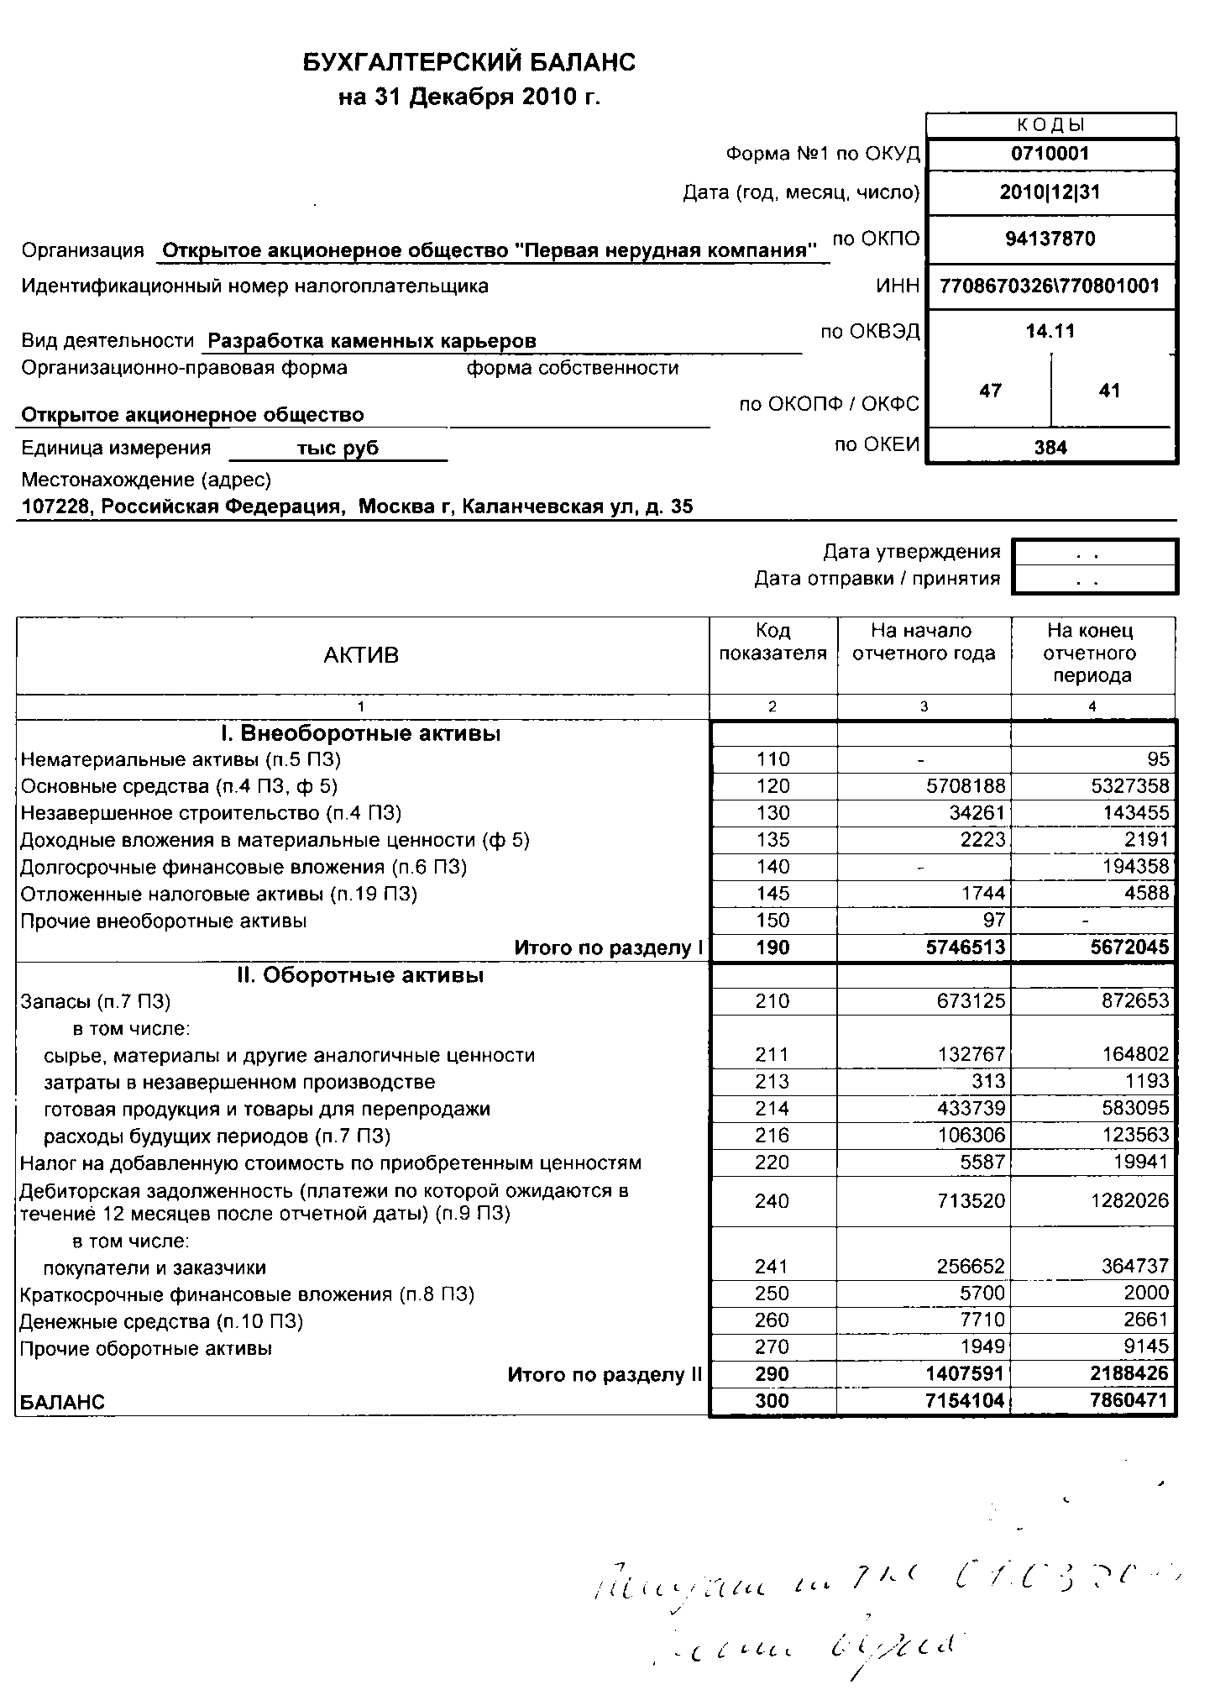
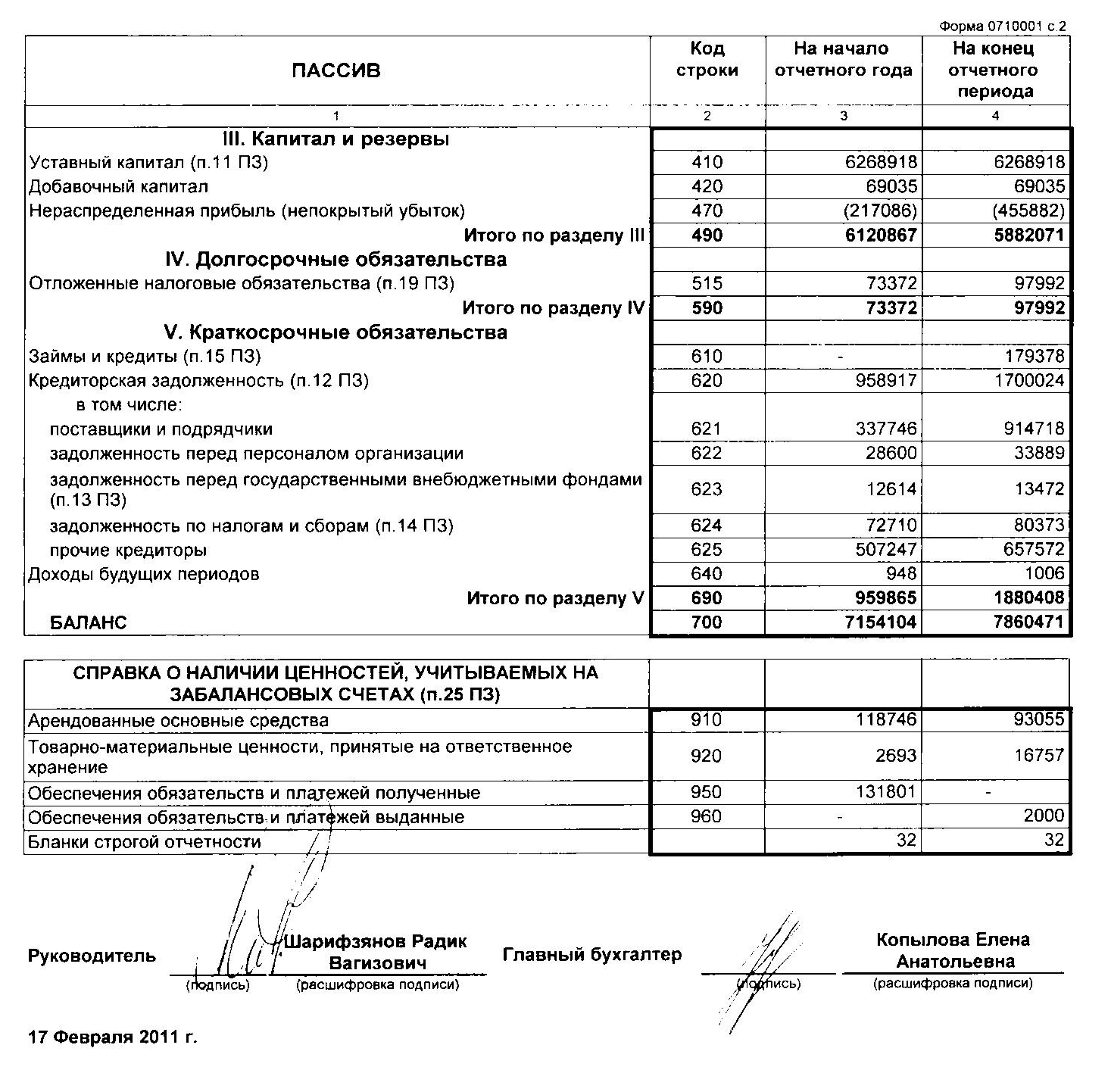

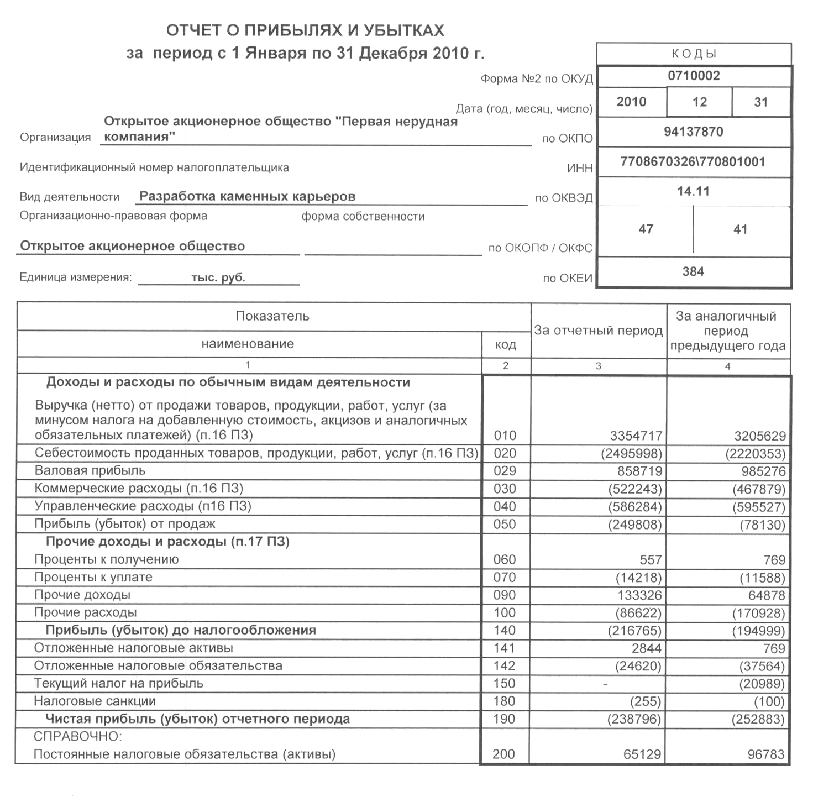

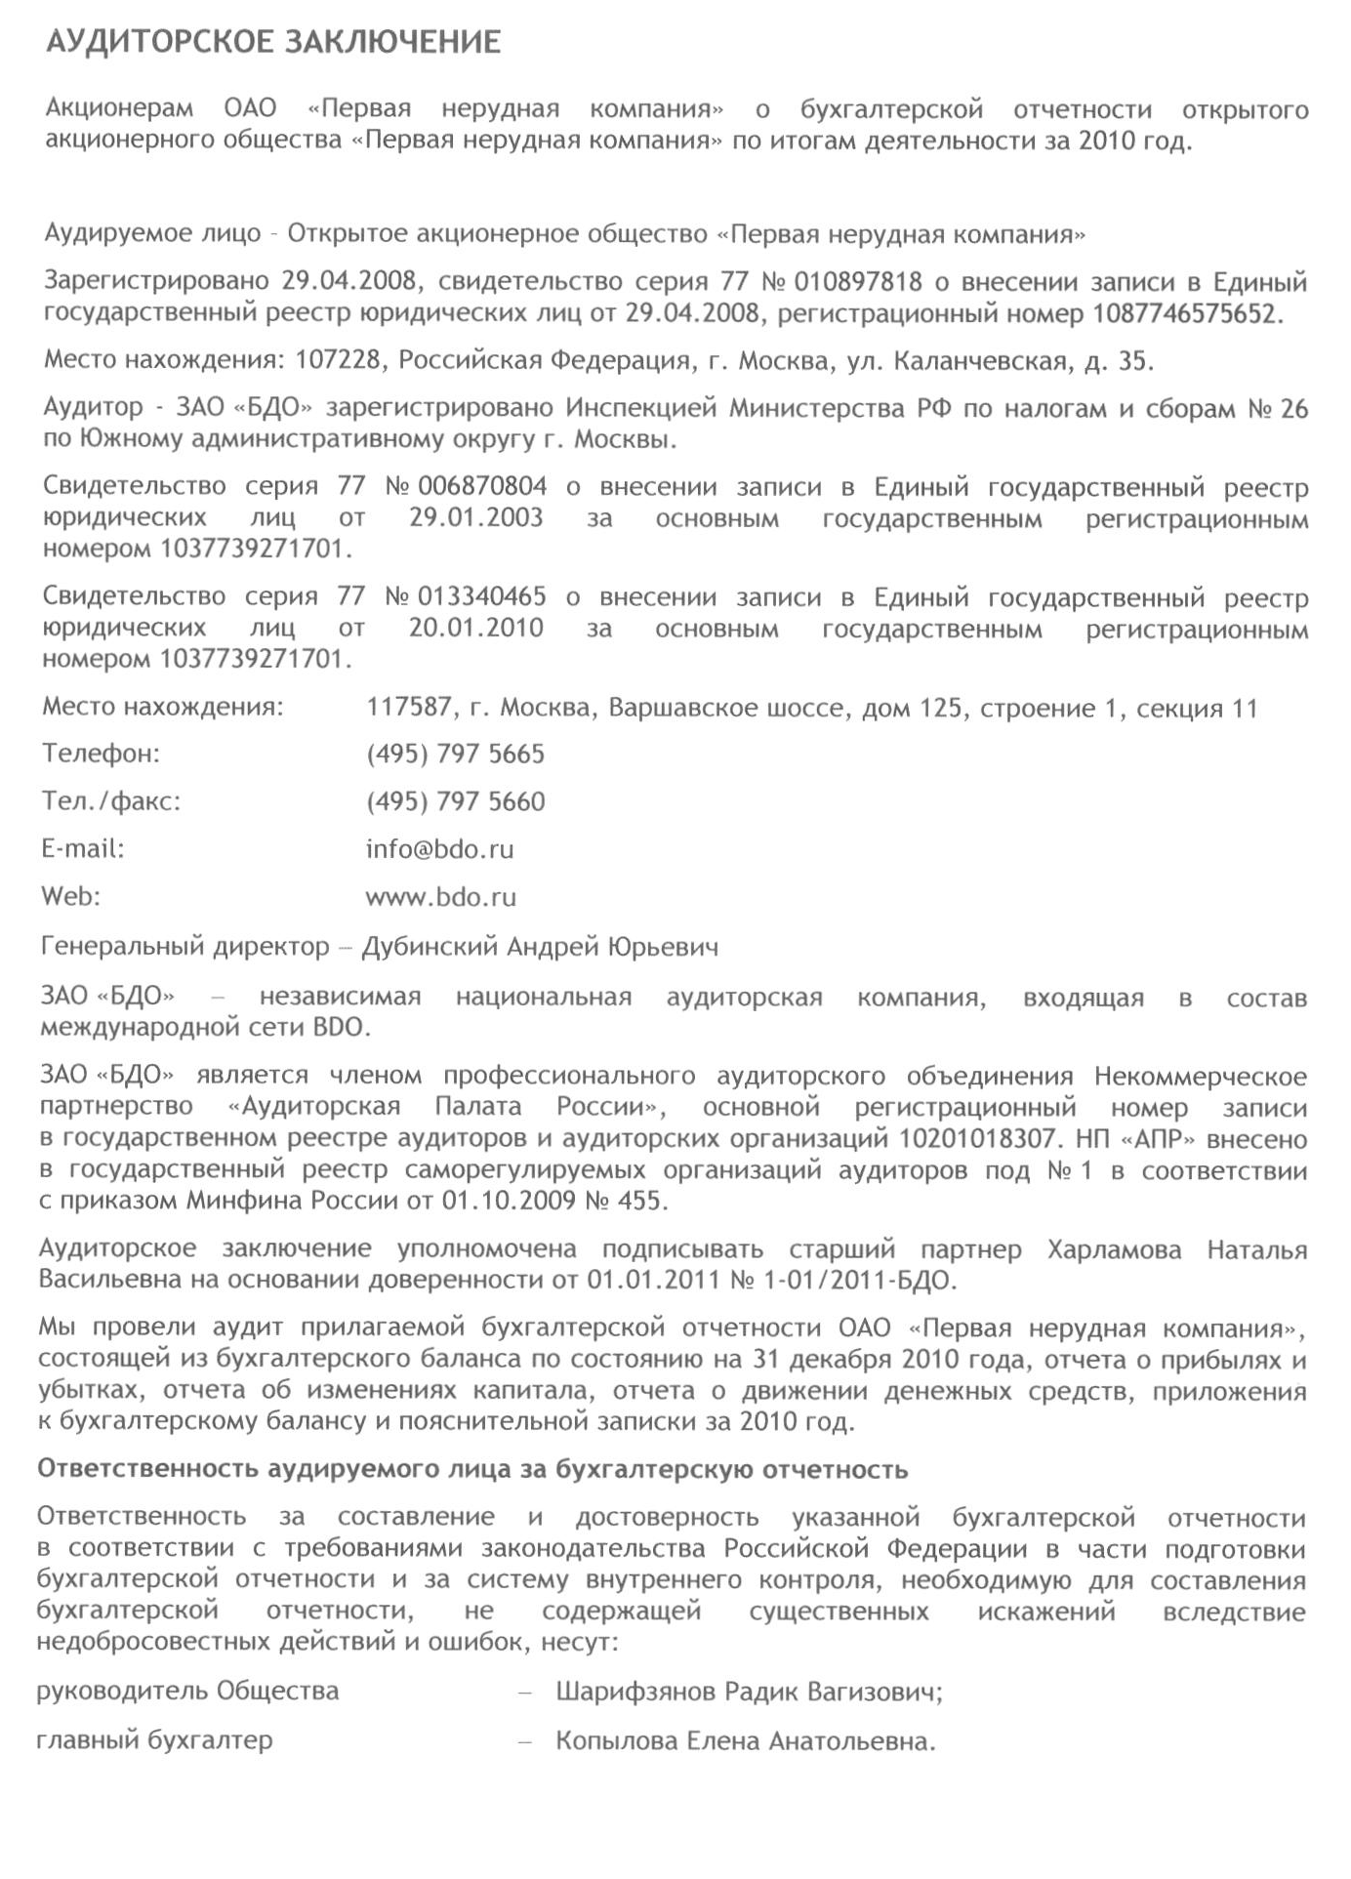

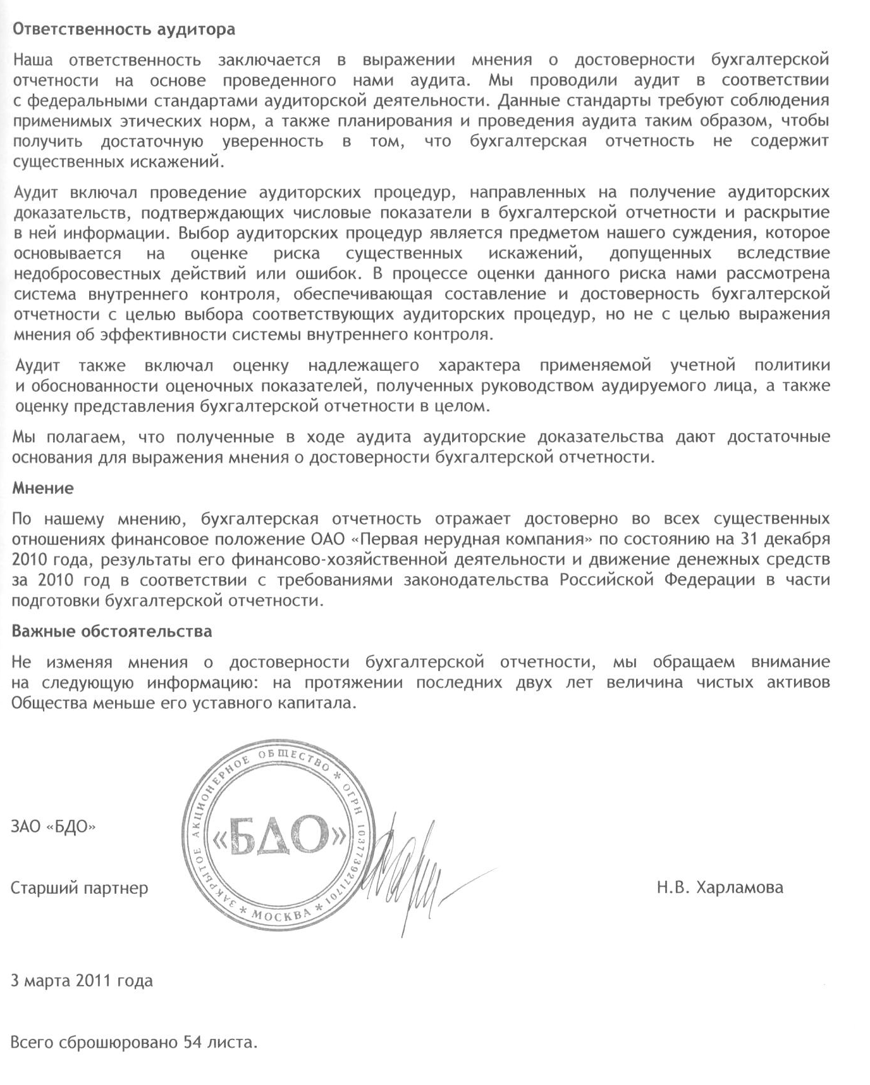

5. РАСПРЕДЕЛЕНИЕ ПРИБЫЛИ
Распределение прибыли и дивидендная политика устанавливается Общим Собранием акционеров Общества. По итогам 2009 года, Обществом получен убыток в размере 252,88 млн. рублей. В этой связи вопрос о выплате дивидендов Общим собранием акционеров не принимался.

6. ИНВЕСТИЦИОННАЯ ДЕЯТЕЛЬНОСТЬ

6.1. Инвестиции Общества, в том числе внутренние, направляемые на техническое перевооружение и развитие Общества

Фактический объем осуществленных инвестиций за 2010 г. составил 541,72 млн. рублей (без НДС), в том числе финансовых вложений на сумму 194,36 млн. руб. (взнос в уставный капитал вновь созданного дочернего общества ОАО «ПНК» – ООО «МЩЗ») и капитальных вложений – 347,36 млн. рублей, из них:
- приобретение зданий и сооружений – 8,10 млн. рублей;
- приобретение машин и оборудования (кроме вычислительной техники) – 276,12 млн. рублей;
- приобретение транспортных средств – 53,30 млн. рублей;
- приобретение вычислительной и оргтехники – 3,45 млн. рублей;
- приобретение инструмента и инвентаря сроком полезного использования более 12 мес. – 1,54 млн. рублей;
- приобретение прочих основных фондов – 4,85 млн. рублей.

Диаграмма № 9

6.2. Источники финансирования инвестиционных программ
Источник финансирования капитальных вложений в 2010 г. – часть начисленных амортизационных отчислений в размере 347,36 млн. руб.

6.3. Структура капиталовложений по направлениям вложений
Основная доля капитальных вложений была направлена на поддержание производственных мощностей – 59,2%, а остальная – на реконструкцию щебеночных заводов с целью улучшения качества строительного щебня.
Диаграмма № 10

6.4. Непрофильные финансовые вложения
Инвестиции по формированию непрофильных финансовых вложений не осуществлялись.

6.5. Привлечение кредитных ресурсов под инвестиционные проекты

Мероприятия по привлечению кредитов на инвестиции не проводились.

ИНФОРМАЦИОННЫЕ ТЕХНОЛОГИИ

ОАО «ПНК» стремится использовать самые современные технологии и внедять новейшие ИТ-решения.
Одним из средств повышения эффективности работы Компании является использование интранет-систем.
В Обществе активно используется программа ЕК АСУФР/ЕК АСУТР (Единая корпоративная автоматизированная система управления финансами и ресурсами ОАО «РЖД/Единая корпоративная система управления трудовыми ресурсами ОАО «РЖД»). Проект реализован на базе решений SAP R/3 Enterprise 4.7, SAP BW 7.0 и SAP СУИК.
Созданы и поддерживаются базы данных ОАО «ПНК» по дислокации, техническим и эксплуатационным характеристикам вагонов.
Активно используется АРМ ППД автоматизированной системы централизованной подготовки и оформления перевозочных документов (система Этран).
Основная часть работы бухгалтерии основана на использовании программ 1С версий 7.7 и 8.0, сервер с базами 1С находится на территории аппарата управления ОАО «ПНК».
Законы РФ, указы Президента РФ, постановления и распоряжения Правительства РФ и другие нормативные документы РФ представлены в программе «КонсультантПлюс»; постановления, распоряжения, правовые и нормативные документы ОАО «РЖД» - в программе «АСПИЖТ».
Эффективная организация внутренней информационной инфраструктуры позволяет значительно оптимизировать бизнес-процессы за счет повышения прозрачности деятельности Компании, снизить издержки, способствовать формированию корпоративной культуры, организовать взаимодействие территориально распределенных заводов с аппаратом управления, автоматизировать рутинные операции и т. д.
В 2010 года активно используется внешний информационный портал Компании, включающий в информационном пространстве сети INTERNET:
- сайт ОАО «ПНК» (www.1pnk.ru);
- корпоративную почту (@1pnk.ru);
- файлообменный сервер(FTP).
В целях развития информационных и торговых связей, обеспечению прозрачности бизнеса ОАО «ПНК» производит постоянное наполнение сайта необходимой информацией, тестирование работы программного обеспечения и первоочередных информационных сервисов. Сопровождение портала включает в себя обеспечение его работы в круглосуточном режиме, поддержание размещенной на сайте информации в актуальном состоянии и создание новых сервисов. Интернет-сайт ОАО «ПНК» является одним из основных презентационных инструментов и информационных ресурсов для всех заинтересованных сторон, включая клиентов, акционеров и инвесторов, партнеров ОАО «ПНК», а также СМИ.

КАДРОВАЯ И СОЦИАЛЬНАЯ ПОЛИТИКА
В целях успешного решения амбициозных стратегических задач, производственных вопросов ОАО «ПНК» привлекает и стремится удерживать лучших специалистов рынка, создавая условия для их профессионального роста и формируя корпоративную культуру, способствующую полному раскрытию потенциала каждого работника.
Согласно утвержденным штатным расписаниям аппарата управления и филиалов Общества численность ОАО «ПНК» по состоянию на 31 декабря 2010 года составляет 3023 человек.
Таблица № 19
Показатель | Штат | Факт | Штат/Факт
Численность работников ОАО «ПНК»,  человек | 3135 | 3023 | 96%
в том числе аппарата управления  ОАО «ПНК», человек | 102 | 88 | 86%

В Компании действует единая система оплаты труда, мотивирующая работников на достижение конечного результата, на увеличение объемов производства, на увеличение объемов прибыли и, соответственно, на снижение издержек.
Единая система оплаты труда построена на базе отраслевой единой тарифной сетки по оплате труда работников, занятых в основной деятельности железных дорог.
Премирование работников осуществляется в соответствии с Положением о премировании работников ОАО «ПНК».
Социальные гарантии работников, предусмотренные Коллективным договором ОАО «ПНК» на 2010 г. существенно не отличаются от социальных гарантий работников ОАО «РЖД». В соответствии с положениями Коллективного договора, в Обществе осуществляется ежеквартальная индексация заработной платы на уровне роста потребительских цен в Российской Федерации при наличии положительного финансового результата ОАО «ПНК» за последний отчетный период.
В соответствии с положениями Коллективного договора, ОАО «ПНК» осуществляет ежемесячную материальную помощь в зависимости от стажа работы на железнодорожном транспорте неработающим пенсионерам через Благотворительный фонд «Почет». Списочная численность неработающих пенсионеров ОАО «ПНК», составляет на 31.12.2010 года 714 человек, что составляет 23,0 % от числа работающих сотрудников Общества.
Таблица №_20

Количество неработающих пенсионеров ОАО «ПНК»,
получающих материальную помощь через БФ «Почет»

Заводы – Филиалы ОАО «ПНК» | Количество, чел. | Ветераны Великой отечественной войны и труженики тыла, чел.
Ангасольский | 25 | 3
Бесланский | 79 | 48
Гавриловский | 26 | 5
Гумбейский | 50 | 7
Жипхегенский | 53 | 4
Исетский | 65 | 12
Камнереченский | 0 | 0
Крутокачинский | 21 | 6
Курагинский | 37 | 11
Медвежьегорский | 32 | 5
Мочищенский | 59 | 15
Оленегорский | 14 | 3
Орский | 17 | 4
Сибирцевский | 46 | 10
Сулинский | 63 | 15
Талданский | 16 | 1
Хребетский | 60 | 7
Шершнинский | 51 | 17
ИТОГО | 714 | 173

С целью поддержания стабильной работы и благополучия работников, создания атмосферы взаимопонимания и доверия, формирования высокой социальной ответственности работников за результаты производственно-экономической деятельности, ОАО «ПНК» в 1 квартале 2010 года заключил договор с Негосударственным пенсионным фондом «Благосостояние». По состоянию на 31.12.2010 г. количество вкладчиков составляет – 316 человек.
Таблица № 21
Количество участников-вкладчиков
НПО «Благосостояние» в ОАО «ПНК»

Заводы – филиалы ОАО «ПНК» | Количество, чел. | Количество вкладчиков к штатной численности, в %
Ангасольский | 29 | 11
Бесланский | 0 | 0
Гавриловский | 0 | 0
Гумбейский | 0 | 0
Жипхегенский | 24 | 10
Исетский | 39 | 18
Камнереченский | 26 | 6
Крутокачинский | 0 | 0
Курагинский | 3 | 2
Медвежьегорский | 2 | 50
Мочищенский | 23 | 12
Оленегорский | 18 | 13
Орский | 48 | 19
Сибирцевский | 38 | 15
Сулинский | 28 | 9
Талданский | 6 | 2
Хребетский | 9 | 5
Шершнинский | 19 | 13
Аппарат управления | 4 | 3
ИТОГО | 316

Общий объем расходов Общества на выплаты социального характера и социальных гарантий работников за 2010 год составил - 60,20 млн. рублей, в том числе:
- добровольное медицинское страхование 17,99 млн. руб.;
- выплаты социального характера 8,45 млн. руб.;
- компенсации в пользу работника 10,25 млн. руб.;
- НПФ Благосостояние 5,26 млн. руб.;
- спецодежда и СИЗ 7,55 млн. руб.;
- медицинские осмотры 3,42 млн. руб.;
- мероприятия по охране труда и ТБ 6,32 млн. руб.;
- материальная помощь работникам 0,97 млн. руб.
.

Структура работающих по категориям должностей
Кадровый состав по категориям должностей (Диаграмма № 11):
- Руководители – 11 %.
- Специалисты – 9 %.
- Служащие – 0,01%.
- Рабочие – 79,99%.
Диаграмма № 11
Кадровый состав по категориям должностей

Возрастной состав работников
Кадровый состав по возрасту (Диаграмма № 12)
  - до 30 лет – 19%
- от 30 до 40 лет – 26%
- от 40 до 50 лет – 25%.
- старше 50 лет – 30%, в том числе работающие пенсионеры – 7%.

Диаграмма № 12
Кадровый состав по возрасту

  - Текучесть кадров
В 2010 году всего:
- было принято – 639 человек,
- уволено – 767 человек, в том числе по сокращению штата работников – 24 человек.
Средняя текучесть кадров за 2010 год по Обществу составляет 17 %. Дефицита инженерно-технического состава в целом по Обществу не существует.
Однако Общество нуждается в работниках таких профессий как: электрогазосварщик, машинист котельной (кочегар), электрослесарь дежурный и по ремонту оборудования, маркшейдер, горный инженер, взрывник, машинист бульдозера, машинист экскаватора, водитель автомобиля, машинист конвейера, токарь, слесарь-ремонтник, машинист насосный установок, дробильщик.
Решить данный вопрос ОАО «ПНК» планирует проведением программы привлечения специалистов из числа выпускников средних профессиональных учебных заведений, а также опытных специалистов из смежных областей с дальнейшим переобучением с учетом специфики профильной деятельности Общества, обучения работающих специалистов вторым и смежным профессиям.

  - Качественный состав работников. Система развития персонала
По квалификации в целом все работники Общества, включая административно-управленческий персонал и высококвалифицированных рабочих, соответствуют предъявляемым требованиям.
Кадровый состав по образованию (Диаграмма №13):
- работники с высшим образованием – 27%
- работники со средним профессиональным образованием – 17%
- работники с начальным профессиональным и средним полным – 56%.
Работников, обучающихся в ВУЗах и техникумах (колледжах) – 119 человек.

Диаграмма № 13
Кадровый состав по образованию

За 2010 год реализован ряд программ целевого обучения специалистов профильных специальностей и подготовки (переподготовки, повышения квалификации) производственного персонала и должностных лиц. За 2010 год прошли обучение 466 работников. Общие затраты на обучение работников Общества составили 2631,1 млн. рублей.
Обучение персонала проведено по следующим направлениям и программам:
- организация и нормирование и оплата труда в современных экономических
условиях, менеджмент организации, учет рабочего времени и элементов
заработной платы;
- проведение гигиенической подготовки и аттестация руководителей и
специалистов в области экологической безопасности при работах с
опасными отходами, обеспечение экологической безопасности
руководителями и специалистами экологических служб в системе
экологического контроля;
- единые правила безопасности при перевозке опасных грузов, правила
перевозок и технические условия размещения и крепления грузов в вагонах,
правила технической безопасности АЗС;
- пожарный техминимум, контроль за токсичностью и дымностью
отработавших газов тепловозов, эксплуатация объектов и производств в
горно-рудной промышленности;
- проверка знаний требований охраны труда, промышленной безопасности и
безопасной эксплуатации энергоустановок;
- проверка знаний требований охраны труда у персонала, ответственного за
погрузочно-разгрузочную деятельность, применительно к опасным грузам;
- подготовка теплотехнического персонала и ответственных лиц за исправное
состояние и безопасную эксплуатацию тепловых энергоустановок, за
содержание грузоподъемных кранов в исправном состоянии, за исправное
состояние и безопасную эксплуатацию сосудов, работающих под
давлением;
- переквалификация специалистов, обучение новой профессии;
- определение качественных показателей щебня;
- правила горного надзора, промышленная безопасность при разработке
полезных ископаемых открытым способом и охрана недр, единые правила
при дроблении и обогащении полезных ископаемых и окусковании руд и
концентратов;
- обучение правилам дорожного движения и безопасности движения,
диагностика и ремонт автомобилей с электронным впрыском топлива;
- грузоподъемные краны и их механизмы;
- эксплуатация тепловых установок, единые правила безопасности при
разработке, месторождений попутных ископаемых открытым способом,
- обучение взрыв - персонала правилам работы с системой иниицированного
неэлектрического волнового взрывания (СИНВ);
- единые правила при дроблении, сортировке и обогащении полезных
ископаемых;
- правила безопасной эксплуатации гидротехнических сооружений:
производственного водозабора;
- воинский учет, бронирование и гражданская оборона, организация
антитеррористической безопасности и защита объектов железнодорожного
транспорта;
- сертификация на железнодорожном транспорте;
- управление персоналом, лидерство, команда, руководство людьми;
- вопросы гражданской обороны и возможные пути их реализации.

Обучено 28 работников за счет средств Государственного учреждения «Центр занятости населения» по программе «Дополнительные меры по снижению напряженности на рынке труда Забайкальского Края в 2010 году». Затраты на данное обучение составили 130,8 тыс. руб.

ЗАДАЧИ, ПЕРСПЕКТИВЫ И СТРАТЕГИЯ РАЗВИТИЯ ОБЩЕСТВА
ОАО «ПНК» - крупнейший игрок на российском рынке нерудных строительных материалов. Миссия компании – обеспечение стабильного развития транспортной инфраструктуры путем гарантированных поставок необходимого объема путевого щебня для российских железных дорог, оставаясь при этом экономически эффективной компанией и лидером отрасли по рыночной капитализации.
Стратегическими целями компании в горизонте 2011-2015 г. являются:
- Обеспечение объема выпуска, покрывающего большую часть потребности ОАО «РЖД» в путевом щебне. Доведение доли ОАО "ПНК" в поставках РЖД до 50%.
- Поддержание необходимого качества продукции, устойчивости и ритмичности поставок в адрес ОАО «РЖД».
- Сокращение уровня операционных издержек на 15% к текущему уровню.
- Обеспечение доходности инвестированного капитала на уровне не ниже 8%.
- Обеспечение сохранения ценности и качества активов. Рост стоимости основных средств - не менее чем на 40%.
- Обеспечение роста стоимости чистых активов более чем на 25%.
Основным средством достижения вышеуказанных стратегических целей является разработанная Инвестиционная программа Общества на 2011-2013 годы. Общий объем инвестиций запланирован в размере 3797,42 тыс. руб. без НДС. Основной целью инвестиционной программы является модернизация и реконструкция заводов Компании, увеличение выпуска щебня фракции 25-60мм, производство высококачественного ("кубовидного") щебня строительных фракций, а также за счет обновления производственных фондов значительное снижение себестоимости выпускаемой продукции.

Обществом на 2011 год запланировано решение следующих задач:
Производственное развитие.
- путем замены и модернизации оборудования производственных комплексов заводов планируется увеличить долю щебня мелких фракций, удовлетворяющих требованиям ГОСТ 7392 – 2002. Программой развития производства предусмотрен рост выпуска кубовидного щебня в 2011 году в 2 раза.
- дальнейшее повышение качества выпускаемого щебня строительных фракций, в частности путем строительства комплексов по продувке щебня.
- первоочередная замена оборудования и техники на ряде критических позиций.
- существенное сокращение затрат на ремонты по всем щебеночным заводам ПНК за счет обновления производственных фондов (ориентировочно на 82 млн. руб.).
- сокращение себестоимости производства за счет отказа от услуг сторонних организаций, связанных с дроблением негабаритов, взвешиванием вагонов и выполнением других работ, осуществляемых в рамках технологии производства щебня.
Маркетинг
Расширение рынка сбыта, в том числе
- Дальнейшее расширение сотрудничества с ОАО "Роснефть";
- В Дальневосточном регионе, в частности, увеличение поставок для строительства в рамках подготовки форума АТЭС;
- За счет т повышения качества щебня Сулинского щебеночного завода – филиала ОАО «ПНК» увеличение присутствия продукцию в сочинском регионе для строительства объектов к Олимпиаде 2014 года.
- Привлечение новых потребителей
- Продолжить работу по разработке системы скидок для постоянных клиентов и новых покупателей.
- Размещение рекламы в местных источниках информации, а также установка рекламных щитов в регионах, где расположены филиалы ОАО «ПНК»

Инвестиционная деятельность
- Осуществление капитальных вложений на 2011 год планируются в размере 1603,84 млн. руб. (без НДС);
- Цель данных инвестиций - поддержание существующих объемов производства, снижение непроизводительных расходов на ремонт, простои и увеличение объемов производства кубовидного щебня фракции 5-20 мм за счет проведения реконструкции производственных мощностей некоторых филиалов;
- Кроме выполнения мероприятий, направленных на обновление изношенного оборудования, Обществом планируется также осуществить мероприятия по реконструкции на Ангасольском, Жипхегенском и Талданском щебеночных заводах – филиалах ОАО «ПНК» с целью выпуска кубовидного щебня фракции 5-20 мм. В условиях падения продаж щебня фракции 5-25 мм выполнение вышеуказанных мероприятий позволит увеличить рентабельность по реализации щебня строительных фракций и улучшить оборачиваемость складских запасов.
- Кроме того, Обществом планируется строительство комплексов по продувке щебня в количестве четырех единиц на Ангасольском, Исетском, Камнереченском и Орском щебеночных заводах, что позволит повысить качество выпускаемого щебня фракции 25-60 мм для нужд ОАО «РЖД» и щебня фракции 5-20 мм.

СПРАВОЧНАЯ ИНФОРМАЦИЯ ДЛЯ АКЦИОНЕРОВ.

Сведения о Компании.
Полное фирменное наименование: Открытое акционерное общество «Первая нерудная компания»
Сокращенное фирменное наименование: ОАО «ПНК»
Полное фирменное наименование на английском языке: Joint Stock Company «First nonmetallic Company»
Сокращенное фирменное наименование на английском языке: JSCo «PNK».
Место нахождения: 107078, Россия, г. Москва, ул. Каланчевская, д. 35
Почтовый адрес: 107996, Россия, г. Москва, ул. Каланчевская, д. 35
E-mail: Reсeption@1pnk.ru Web: www.1pnk.ru
Контактные телефоны / факсы:
Генеральный директор  Шарифзянов Радик Вагизович: | +7(495) 787-78-64
Первый заместитель Генерального директора  Алексеев Владимир Алексеевич: | +7(495) 787-78-64
Главный бухгалтер  Копылова Елена Анатольевна: | +7(495) 787-78-64
Секретарь Совета директоров  Мамонов Александр Сергеевич: | +7(495) 262-39-29
Сведения об образовании ОАО «ПНК»:
ОГРН 1087746575652
Дата регистрации: 29.04.2008
Наименование регистрирующего органа: Межрайонная инспекция Федеральной налоговой службы №46 по г. Москве
Сведения об учете ОАО «ПНК» в налоговом органе:
ИНН 7708670326
КПП 770801001
Коды статистики ОАО «ПНК»:
ОКПО 94137870 | ОКОГУ 41091 | ОКАТО 45286565000
ОКТМО 45378000 | ОКФС 41 | ОКОПФ 47
ОКВЭД 14.1
Банковские реквизиты:
Расчетный счет №40702810800000004948 в ОАО «ТрансКредитБанк»
Реквизиты банка:
БИК 044525562
Корр. счет 30101810600000000562
ИНН 7722080343
КПП 775001001
Код ОКПО 17529124
Код ОКВЭД 65.12
ОГРН 1027739048204
Адрес: 105066 г. Москва, ул. Новая Басманная, д.37А, стр.1

Информация о реестродержателе Компании.
Полное фирменное наименование: Закрытое акционерное общество «Регистраторское общество «СТАТУС»
Сокращенное фирменное наименование: ЗАО «СТАТУС»
Место нахождения: 109544, г. Москва, ул. Новорогожская, дом 32, стр.1
Телефон, факс: +7(495)678-71-12

Информация об аудиторе Компании.
Фирменное наименование: ЗАО «БДО»
зарегистрировано Инспекцией Министерства РФ по налогам и сборам № 26
по Южному административному округу г. Москвы.
Место нахождения: 117587, г. Москва, Варшавское шоссе, дом 125, строение 1, секция 11
Телефон: (495) 797 5665
Тел./факс: (495) 797 5660
E-mail: reception@bdo.ru
Web: www.bdo.ru

Источник. Реестр владельцев именных ценных бумаг ОАО «ПНК»

